|  |  |
| --- | --- |
|  |  |
| VƯƠNG TÚ LINH | **BỘ CÔNG THƯƠNG**  **TRƯỜNG ĐẠI HỌC CÔNG NGHIỆP HÀ NỘI**  **---------------------------------------** |
|  |
| ĐỒ ÁN TỐT NGHIỆP ĐẠI HỌC  NGÀNH CÔNG NGHỆ THÔNG TIN |
|  |
| **XÂY DỰNG** **WEBSITE THƯƠNG MẠI ĐIỆN TỬ**  **BÁN GIÀY CHO CỬA HÀNG SUWTS** |
|  |
|  |
| **CBHD: Th.S Nguyễn Tuấn Tú** |
| CÔNG NGHỆ THÔNG TIN | **Sinh viên: Vương Tú Linh** |
| **Mã số sinh viên: 2020604531** |
|  |
|  |
|  |
| Hà Nội – Năm 2024 |
|  |

# LỜI CẢM ƠN

Trong quá trình học tập và rèn luyện tại Trường Đại học Công Nghiệp Hà Nội, em đã hoàn thành chương trình đào tạo chuyên nghành “Công nghệ thông tin”, đồ án tốt nghiệp này là một dấu ấn quan trọng giúp em hoàn thành nhiệm vụ học tập của mình tại trường. Đầu tiên, với tình cảm sâu sắc, chân thành, cho phép em được bày tỏ lòng biết ơn sâu sắc đến Gia đình, các anh chị, bạn bè đã luôn động viên, khích lệ, tạo điều kiện giúp đỡ em trong suốt quá trình học tập và nghiên cứu đề tài.

Em cũng xin gửi tới các thầy các cô khoa Công Nghệ Thông Tin Trường Đại học Công Nghiệp Hà Nội lời chào trân trọng, lời chúc sức khỏe và lời cảm ơn sâu sắc. Với sự quan tâm, dạy dỗ, chỉ bảo tận tình chu đáo của thầy cô, đến nay em đã có thể hoàn thành đồ án tốt nghiệp, đề tài: “Xây dựng website thương mại điện tử bán giày cho cửa hàng Suwts”.

Đặc biệt em xin gửi lời cảm ơn chân thành đến thầy Th.s Nguyễn Tuấn Tú người đã tận tình giúp và hướng dẫn em hoàn thành đề tài đồ án.

Đồng thời, em xin bày tỏ lòng biết ơn đến lãnh đạo Trường Đại học Công Nghiệp Hà Nội, các Khoa, Phòng ban chức năng đã tạo điều kiện cho em được học tập tại nơi mà em yêu thích, cho em bước vào đời sống thực tế và áp dụng những kiến thức em đã học tại trường và môi trường làm việc mới của em. Qua quá trình học tập em đã tích lũy được rất nhiều kiến thức để chuẩn bị cho công việc sau này cũng như để phát triển thêm bản thân.

Trong quá trình hoàn thành đồ án tốt nghiệp không thể tránh khỏi thiếu sót, kính mong có sự góp ý từ thầy cô.

*Em xin chân thành cảm ơn!*

Vương Tú Linh

MỤC LỤC

LỜI CẢM ƠN 2

MỤC LỤC 3

DANH MỤC HÌNH 5

DANH MỤC BẢNG BIỂU 7

MỞ ĐẦU 9

CHƯƠNG 1: TỔNG QUAN DỰ ÁN ĐỀ TÀI 11

1.1. Khảo sát người dùng 11

1.2. Tìm hiểu về các công nghệ sử dụng 11

1.2.1. Java 11

1.2.2. Spring boot và Spring security 13

1.2.3. Angular 15

1.2.4. MySQL 16

CHƯƠNG 2: PHÂN TÍCH THIẾT KẾ HỆ THỐNG 18

2.1. Các yêu cầu của hệ thống 18

2.1.1. Các yêu cầu về chức năng 18

2.1.2. Các yêu cầu phi chức năng 18

2.2. Xây dựng biểu đồ use case 19

2.2.1. Các use case của hệ thống 19

2.2.2. Biểu đồ use case tổng quát 20

2.2.3. Mô tả chi tiết các usecase 20

2.2.4. Phân tích các use case 40

2.3. Thiết kế cơ sở dữ liệu 70

2.3.1. Biểu đồ các lớp entity của hệ thống 70

2.3.2. Các bảng trong cơ sở dữ 71

2.4. Thiết kế giao diện, hình dung màn hình 76

CHƯƠNG 3: KẾT QUẢ ĐẠT ĐƯỢC 90

3.1. Giao diện sản phẩm 90

3.1.1. Màn hình Cửa hàng 90

3.1.2. Màn hình Đăng kí 91

3.1.3. Màn hình Đăng nhập 91

3.1.4. Màn hình Đổi thông tin người dùng 92

3.1.5. Màn hình Quên mật khẩu 92

3.1.6. Màn hình Xem chi tiết sản phẩm 94

3.1.7. Màn hình Bình luận 94

3.1.8. Màn hình Giỏ hàng 95

3.1.9. Màn hình Thanh toán 95

3.1.10. Màn hình Xóa tài khoản 96

3.1.11. Màn hình Quản lý sản phẩm 97

3.2. Kiểm thử chương trình 98

3.2.1. Kế hoạch kiểm thử 98

3.2.2. Chiến lược kiểm thử 98

3.2.3. Kết quả kiểm thử 100

KẾT LUẬN 102

TÀI LIỆU THAM KHẢO 104

DANH MỤC HÌNH

Hình 2.1 Biểu đồ use case tổng quát 11

Hình 2.2 Biểu đồ use case Đăng kí 12

Hình 2.3 Biểu đồ use case Đăng nhập 13

Hình 2.4 Biểu đồ use case Quên mật khẩu 14

Hình 2.5 Biểu đồ use case Xem cửa hàng 15

Hình 2.6 Biểu đồ use case Tìm kiếm sản phẩm 16

Hình 2.7 Biểu đồ use case Đổi thông tin người dùng 17

Hình 2.8 Biểu đồ use case Xem chi tiết sản phẩm 18

Hình 2.9 Biểu đồ use case Thêm sản phẩm vào giỏ hàng 19

Hình 2.10 Biểu đồ use case Đặt hàng 19

Hình 2.11 Biểu đồ use case Bình luận về sản phẩm 21

Hình 2.12 Biểu đồ use case Gửi phản hồi về cửa hàng 22

Hình 2.13 Biểu đồ use case Xóa tài khoản 22

Hình 2.14 Biểu đồ use case Quản lý sản phẩm 23

Hình 2.15 Biểu đồ phân tích lớp use case Đăng kí 25

Hình 2.16 Biểu đồ trình tự use case Đăng kí 26

Hình 2.17 Biểu đồ phân tích lớp use case Đăng nhập 27

Hình 2.18 Biểu đồ trình tự use case Đăng nhập 28

Hình 2.19 Biểu đồ phân tích lớp use case Quên mật khẩu 29

Hình 2.20 Biểu đồ trình tự use case Quên mật kkẩu 30

Hình 2.21 Biểu đồ phân tích lớp use case Xem cửa hàng 31

Hình 2.22 Biểu đồ trình tự use case Xem cửa hàng 32

Hình 2.23 Biểu đồ phân tích lớp use case Tìm kiếm sản phẩm 33

Hình 2.24 Biểu đồ trình tự use case Tìm kiếm sản phẩm 34

Hình 2.25 Biểu đồ phân tích lớp use case Đổi thông tin người dùng 35

Hình 2.26 Biểu đồ trình tự use case Đổi thông tin người dùng 36

Hình 2.27 Biểu đồ phân tích lớp use case Xem chi tiết sản phẩm 37

Hình 2.28 Biểu đồ trình tự use case Xem chi tiết sản phẩm 38

Hình 2.29 Biểu đồ phân tích lớp use case Thêm sản phẩm vào giỏ hàng 39

Hình 2.30 Biểu đồ trình tự use case Thêm sản phẩm vào giỏ hàng 40

Hình 2.31 Biểu đồ phân tích lớp use case Đặt hàng 41

Hình 2.32 Biểu đồ trình tự use case Đặt hàng 42

Hình 2.33 Biểu đồ phân tích lớp use case Bình luận về sản phẩm 43

Hình 2.34 Biểu đồ trình tự use case Bình luận về sản phẩm 44

Hình 2.35 Biểu đồ phân tích lớp use case Gửi phản hồi về cửa hàng 45

Hình 2.36 Biểu đồ trình tự use case Gửi phản hồi về cửa hàng 46

Hình 2.37 Biểu đồ phân tích lớp use case Xóa tài khoản 47

Hình 2.38 Biểu đồ trình tự use case Xóa tài khoản 48

Hình 2.39 Biểu đồ phân tích lớp use case Quản lý sản phẩm 49

Hình 2.40 Biểu đồ trình tự use case Quản lý sản phẩm 51

Hình 2.41 Biểu đồ các lớp entity của hệ thống 52

Hình 2.42 Màn hình Trang chủ 56

Hình 2.42 Màn hình Giới thiệu 57

Hình 2.43 Màn hình Cửa hàng 58

Hình 2.44 Màn hình Đăng kí 59

Hình 2.45 Màn hình Đăng nhập 60

Hình 2.46 Màn hình Đổi thông tin người dùng 61

Hình 2.47 Màn hình Quên mật khẩu 62

Hình 2.48 Màn hình Xem chi tiết sản phẩm 63

Hình 2.49 Màn hình Bình luận 64

Hình 2.50 Màn hình Thành toán 65

Hình 2.51 Màn hình Liên hệ 66

Hình 2.52 Màn hình Xóa tài khoản 67

Hình 2.53 Màn hình Quản lý sản phẩm 68

Hình 2.54 Màn hình Giỏ hàng 69

Hình 3.1 Màn hình Cửa hàng 70

Hình 3.2 Màn hình Đăng kí 71

Hình 3.3 Màn hình Đăng nhập 71

Hình 3.4 Màn hình Đổi thông tin người dùng 72

Hình 3.5 Màn hình Quên mật khẩu 72

Hình 3.6 Màn hình Xem chi tiết sản phẩm 73

Hình 3.7 Màn hình Bình luận 73

Hình 3.8 Màn hình Giỏ hàng 74

Hình 3.9 Màn hình Thanh toán 74

Hình 3.10 Màn hình Quản lý người dùng 75

Hình 3.11 Màn hình Quản lý sản phẩm 76

DANH MỤC BẢNG BIỂU

Bảng 2.1 Bảng users 53

Bảng 2.2 Bảng role 53

Bảng 2.3 Bảng comment 53

Bảng 2.4 Bảng order 54

Bảng 2.5 Bảng product 54

Bảng 2.6 Bảng order_detail 55

Bảng 2.7 Bảng brand 55

Bảng 2.8 Bảng catetory 55

Bảng 2.9 Bảng product_image 56

Bảng 3.11 Kế hoạch kiểm thử 78

MỞ ĐẦU

1. Lý do chọn đề tài

Vào thời điểm hiện tại, thời đại số không ngừng phát triển, ngành công nghệ thông tin cũng theo đó ngày càng phát triển mạnh mẽ. Công nghệ thông tin được áp dụng vào các lĩnh vực đời sống nhằm mục đích nâng cao chất lượng sản xuất, nhu cầu phát triển của con người.Đặc biệt là các trang web, khi chúng ta thấy các trang web xuất hiện rất nhiều.. Nhu cầu về giày dép ngày càng cao, đặc biệt là trong bối cảnh thời trang phát triển và đời sống người dân được cải thiện.Cùng với thị trường mua sắm online bùng nổ, tạo điều kiện thuận lợi cho việc kinh doanh giày dép qua website. Với nhận thức về xu hướng này, em đã quyết định chọn đề tài “Xây dựng website thương mại điện tử bán giày cho cửa hàng Suwts” để đáp ứng nhu cầu của mọi người trong việc mua sắm online

1. Mục tiêu của đề tài

Phân tích, thiết kế, phát triển website thương mại điện tử bán giày. Tìm hiểu và phân tích thiết kế hệ thống theo hướng đối tượng. Xây dựng các chức năng cho trang web sử dụng ngôn ngữ Java và các thư viện hỗ trợ

1. Nội dung nghiên cứu

* Khảo sát và phân tích yêu cầu.
* Xây dựng phân tích thiết kế và đặc tả hệ thống.
* Xây dựng cơ sở dữ liệu.
* Tìm hiểu ngôn ngữ Java và các thư viện khác
* Xây dựng các chức năng
  + Đăng kí
  + Đăng nhập
  + Quên mật khẩu
  + Đăng xuất
  + Tìm kiếm sản phẩm
  + Đổi thông tin người dùng
  + Xem chi tiết sản phẩm
  + Thêm sản phẩm vào giỏ hàng
  + Đặt hàng
  + Bình luận về sản phẩm
  + Gửi phản hồi về cho cửa hàng
  + Xóa tài khoản người dùng
  + Quản lý sản phẩm

1. Bố cục đề tài

Báo cáo đồ án được chia thành ba chương chính sau:

- Chương 1: Trình bày tổng quan về công nghệ sử dụng và lý thuyết.

- Chương 2: Phân tích thiết kế hệ thống.

- Chương 3: Kết quả đạt được và kiểm thử chương trình

# TỔNG QUAN DỰ ÁN ĐỀ TÀI

## Khảo sát người dùng

|  |  |
| --- | --- |
| **PHIẾU PHỎNG VẤN** | |
| Người hỏi: Vương Tú Linh | Người trả lời: Nguyễn Văn Anh |
| Câu 1: Khách hàng của bạn thường đến trực tiếp cửa hàng hay mua sắm online | Trả lời: Khách hàng của tôi chủ yếu đến trực tiếp cửa hàng để mua |
| Câu 2: Nếu số lượng khách hàng quá đông. Bạn làm cách nào để giải quyết | Trả lời: Tôi có thể sẽ mở rộng cửa hàng, nhưng điều đó sẽ gây tốn kém hơn |
| Câu 3: Vậy ngoài việc mở rộng cửa hàng, bạn còn giải pháp nào cho việc khách hàng quá đông | Trả lời: Tôi nghĩ rằng tôi sẽ phải có 1 website đặt hàng online |
| Câu 4: Bạn nghĩ sao khi trên website có mục quản lý doanh số | Trả lời: Tôi nghĩ điều đó vô cùng cần thiết đối với cửa hàng chúng tôi |
| Câu 5: Hiện tại cửa hàng của bạn đang có những loại giày nào | Trả lời: Hiện tại cửa hàng chúng tôi có đa dạng các loại giày như: Nike, addidas, vans,... |
| Câu 6: Theo bạn, nếu bạn có cho mình 1 website riêng thì sẽ ảnh hưởng tích cực như thế nào đến cửa hàng | Trả lời: Tôi nghĩ rằng khi có 1 website thì cửa hàng có thể tăng lượng sản phẩm bán ra cũng như quản lý doanh thu tốt nhất có thể |

Bảng 1.1 Phiếu phỏng vấn

## Tìm hiểu về các công nghệ sử dụng

### Java

#### Giới thiệu về java

* Java là một ngôn ngữ lập trình bậc cao, hướng đối tượng được phát triển bởi Sun Microsystems (nay là Oracle Corporation) vào năm 1995.
* Nó được thiết kế để có thể chạy trên nhiều nền tảng khác nhau (cross-platform) mà không cần biên dịch lại, nhờ vào máy ảo Java (JVM).

#### Đặc điểm chính của Java

* Hướng đối tượng: Java là ngôn ngữ lập trình hướng đối tượng, giúp cho việc lập trình dễ dàng và hiệu quả hơn.
* Cross-platform: Java có thể chạy trên nhiều nền tảng khác nhau như Windows, Linux, macOS, Android, iOS,... mà không cần biên dịch lại.
* Bảo mật: Java là ngôn ngữ lập trình an toàn và bảo mật, giúp giảm thiểu rủi ro bảo mật cho ứng dụng.
* Hiệu suất cao: Java là ngôn ngữ lập trình có hiệu suất cao, giúp cho ứng dụng chạy nhanh và mượt mà.
* Dễ học: Java là ngôn ngữ lập trình tương đối dễ học, có nhiều tài liệu và cộng đồng hỗ trợ.

#### Ứng dụng của Java

* Ứng dụng web: Java là ngôn ngữ phổ biến để phát triển các ứng dụng web back-end, sử dụng các framework như Spring Framework, JSF, Struts,...
* Ứng dụng desktop: Java có thể được sử dụng để phát triển các ứng dụng desktop chạy trên nhiều nền tảng khác nhau.
* Ứng dụng mobile: Java là ngôn ngữ chính thức để phát triển các ứng dụng Android.
* Embedded systems: Java có thể được sử dụng để phát triển các ứng dụng nhúng cho các thiết bị như bộ định tuyến, máy in,...
* Game: Java cũng có thể được sử dụng để phát triển các game, sử dụng các engine game như LibGDX, JMonkeyEngine,...

### Spring boot và Spring security

#### Spring boot là gì?

* Spring Boot là một dự án mã nguồn mở được xây dựng trên nền tảng Spring Framework, giúp đơn giản hóa quá trình phát triển ứng dụng Java
* Nó cung cấp nhiều tính năng tự động cấu hình và tiện ích giúp cho các lập trình viên có thể nhanh chóng xây dựng và triển khai các ứng dụng Spring độc lập.
* Lợi ích khi sử dụng Spring boot
  + Tăng năng suất: Spring Boot giúp cho các lập trình viên có thể phát triển ứng dụng Java nhanh chóng và hiệu quả hơn.
  + Giảm độ phức tạp: Spring Boot giúp đơn giản hóa quá trình phát triển ứng dụng Spring, làm cho nó dễ tiếp cận hơn với các lập trình viên mới bắt đầu
  + Dễ dàng bảo trì: Spring Boot giúp cho việc bảo trì ứng dụng Spring dễ dàng hơn.
  + Có thể triển khai trên nhiều nền tảng: Spring Boot có thể triển khai trên nhiều nền tảng khác nhau như Linux, Windows, macOS,...
* Các modul chính của Spring boot
  + spring-boot-starter: module cơ bản, cung cấp tất cả các tính năng cần thiết để bắt đầu một dự án Spring Boot.
  + spring-boot-starter-web: Cho phép phát triển các ứng dụng web RESTful hoặc MVC
  + spring-boot-starter-data-jpa: Hỗ trợ làm việc với cơ sở dữ liệu sử dụng JPA (Java Persistence API).
  + spring-boot-starter-security: Cung cấp tính năng bảo mật, bao gồm xác thực, ủy quyền và các tính năng liên quan.
  + spring-boot-starter-test: Cung cấp các phụ thuộc cần thiết để viết các bài kiểm tra (test) cho ứng dụng
  + spring-boot-starter-actuator: Cung cấp các endpoint để giám sát và quản lý ứng dụng, bao gồm các thông tin về sức khỏe, metrics, và nhiều hơn nữa.
  + spring-boot-starter-logging: Cấu hình logging cho ứng dụng, mặc định sử dụng Logback hoặc Log4j2.
  + spring-boot-starter-web-services: Hỗ trợ việc phát triển các ứng dụng web services sử dụng SOAP.
  + spring-boot-starter-websocket: Hỗ trợ việc phát triển các ứng dụng sử dụng WebSockets.

#### Một số tính năng nổi bật của Spring boot

* Giảm thiểu cấu hình: Spring Boot tự động cấu hình nhiều thành phần Spring phổ biến, giúp cho các lập trình viên tiết kiệm thời gian và công sức
* Tạo ứng dụng độc lập:
  + Spring Boot cho phép tạo các ứng dụng Spring độc lập, không cần sử dụng server application như Tomcat hoặc Jetty.
  + Ứng dụng Spring Boot được đóng gói thành một file JAR duy nhất, có thể dễ dàng triển khai trên bất kỳ máy chủ nào có hỗ trợ Java.
* Khởi động nhanh chóng: Spring Boot giúp cho việc khởi động ứng dụng Spring nhanh chóng và dễ dàng. Ứng dụng Spring Boot có thể được khởi động chỉ với một lệnh đơn giản, ví dụ như java -jar my-app.jar.
* Spring boot hỗ trợ nhiều tính năng khác
  + Security
  + Logging
  + Metrics
  + Monitoring
  + Actuator
  + Cloud Foundry support
  + Kubernetes support
* Cộng đồng lớn: Spring Boot có cộng đồng người dùng và nhà phát triển lớn, giúp cho việc tìm kiếm hỗ trợ và tài liệu dễ dàng.

### Angular

#### Angular là gì

* Angular là một framework mã nguồn mở được viết bằng TypeScript để xây dựng giao diện người dùng (front-end) cho ứng dụng web.
* Nó được phát triển và duy trì bởi Google và được sử dụng rộng rãi để phát triển các ứng dụng web hiện đại, một trang (SPA).

#### Đặc điểm của Angular

* Kiến trúc MVC: Angular sử dụng mô hình kiến trúc Model-View-Controller (MVC) giúp tách biệt các phần logic và giao diện của ứng dụng, làm cho việc phát triển và bảo trì dễ dàng hơn.
* Data binding: Angular cung cấp tính năng data binding hai chiều tự động giúp đồng bộ hóa dữ liệu giữa model và view, giảm thiểu code boilerplate và lỗi.
* Directives: Angular sử dụng directives để thêm các hành vi và chức năng vào các phần tử HTML.
* Components: Angular sử dụng components để đóng gói các phần giao diện người dùng có thể tái sử dụng, giúp cho việc phát triển code modular và dễ dàng hơn.
* Dependency injection: Angular sử dụng dependency injection để quản lý các dependences của ứng dụng, giúp cho code linh hoạt và dễ dàng test.
* Routing: Angular cung cấp hệ thống routing mạnh mẽ để quản lý điều hướng giữa các trang trong ứng dụng web một trang (SPA).
* Testing: Angular hỗ trợ testing đơn vị và end-to-end tốt, giúp đảm bảo chất lượng code.

#### Lợi ích của Angular

* Phát triển ứng dụng web hiện đại: Angular là một framework mạnh mẽ và linh hoạt giúp phát triển các ứng dụng web hiện đại, một trang (SPA) với hiệu suất cao và trải nghiệm người dùng tốt.
* Tăng năng suất: Angular cung cấp nhiều tính năng giúp tăng năng suất phát triển như data binding hai chiều tự động, directives, components, dependency injection,...
* Dễ học: Angular có cú pháp rõ ràng, dễ hiểu và có nhiều tài liệu và hướng dẫn học tập.
* Cộng đồng lớn: Angular có một cộng đồng lập trình viên lớn và tích cực, giúp bạn dễ dàng tìm kiếm trợ giúp và giải đáp thắc mắc.
* Bảo mật: Angular được phát triển bởi Google và tuân theo các best practices về bảo mật web, giúp đảm bảo ứng dụng của bạn an toàn.

### MySQL

#### Giới thiệu cơ bản về MySQL

* MySQL là một hệ quản trị cơ sở dữ liệu quan hệ (RDBMS) mã nguồn mở được sử dụng phổ biến nhất trên thế giới.
* Nó được phát triển bởi MySQL AB, một công ty con của Oracle Corporation. MySQL được biết đến với tính dễ sử dụng, hiệu suất cao, khả năng mở rộng và miễn phí.

#### Đặc điểm chính của MySQL

* Mã nguồn mở: MySQL là phần mềm mã nguồn mở, có nghĩa là bạn có thể sử dụng, sửa đổi và phân phối miễn phí.
* Dễ sử dụng: MySQL có cú pháp SQL đơn giản và dễ học, giúp cho việc quản lý cơ sở dữ liệu dễ dàng hơn.
* Hiệu suất cao: MySQL có hiệu suất cao và có thể xử lý lượng truy cập dữ liệu lớn.
* Khả năng mở rộng: MySQL có thể mở rộng để đáp ứng nhu cầu của các ứng dụng lớn.
* Miễn phí: MySQL là phần mềm miễn phí, bạn không cần phải trả phí để sử dụng nó.
* Hỗ trợ nhiều nền tảng: MySQL có thể chạy trên nhiều hệ điều hành khác nhau như Windows, Linux, macOS, Solaris,...
* Cộng đồng lớn: MySQL có một cộng đồng người dùng và nhà phát triển lớn, giúp bạn dễ dàng tìm kiếm trợ giúp và giải đáp thắc mắc.

#### Ứng dụng sử dụng MySQL

* Ứng dụng web: MySQL là lựa chọn phổ biến để lưu trữ dữ liệu cho các ứng dụng web.
* Ứng dụng doanh nghiệp: MySQL có thể được sử dụng cho các ứng dụng doanh nghiệp phức tạp với nhiều dữ liệu.
* Ứng dụng di động: MySQL có thể được sử dụng cho các ứng dụng di động bằng các framework như SQLObject.
* Lưu trữ dữ liệu cá nhân: MySQL có thể được sử dụng để lưu trữ dữ liệu cá nhân như danh bạ, lịch sử trình duyệt, email,...

# PHÂN TÍCH THIẾT KẾ HỆ THỐNG

## Các yêu cầu của hệ thống

### Các yêu cầu về chức năng

* Đăng kí: Cho phép người dùng tạo tài khoản mới
* Đăng nhập: Cho phép người dùng truy cập vào tài khoản của họ
* Quên mật khẩu: Cho phép người dùng lấy lại mật khẩu mới khi quên mật khẩu cũ
* Tìm kiếm sản phẩm: Cho phép người dùng tìm kiếm sản phẩm theo từ khóa liên quan
* Đổi thông tin người dùng: Cho phép người dùng cập nhật lại thông tin cá nhân
* Thêm sản phẩm vào giỏ hàng: Cho phép người dùng thêm sản phẩm vào giỏ hàng
* Đặt hàng: Cho phép người dùng mua những sản phẩm theo nhu cầu
* Bình luận về sản phẩm: Cho phép người dùng đăng bình luận vào chi tiết các sản phẩm
* Gửi phản hồi về cho cửa hàng: Cho phép người dùng liên hệ với cửa hàng
* Quản lý thông tin người dùng: Cho phép admin quản lý thông tin người sử dụng
* Quản lý sản phẩm: Cho phép admin quản lý thông tin và doanh số sản phẩm

### Các yêu cầu phi chức năng

* Có giao diện người dùng đẹp và dễ sử dụng.
* Cung cấp cho người dùng thông tin chi tiết và chính xác.
* Được tối ưu cho hiệu suất, tốc độ và an toàn.

## Xây dựng biểu đồ use case

### Các use case của hệ thống

|  |  |
| --- | --- |
| Tác nhân | Các ca sử dụng |
| Người dùng | Đăng kí  Đăng nhập  Quên mật khẩu  Đổi thông tin người dùng  Tìm kiếm sản phẩm  Xem chi tiết sản phẩm  Thêm sản phẩm vào giỏ hàng  Đặt hàng  Gửi phản hồi về cửa hàng  Bình luận sản phẩm |
| Admin (Chủ cửa hàng) | Đăng nhập  Đăng xuất  Quên mật khẩu  Quản lý người dùng  Quản lý sản phẩm |

### Biểu đồ use case tổng quát

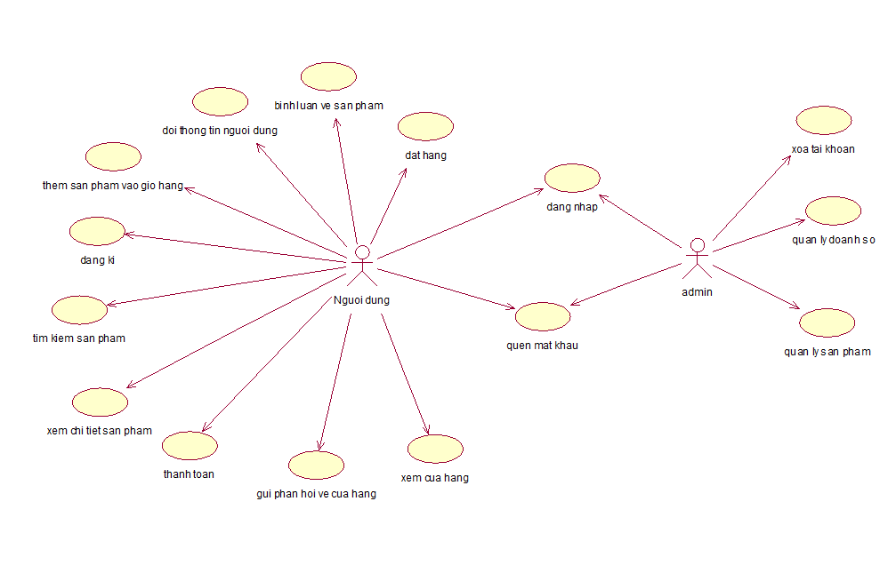

Hình 2.1 Biểu đồ use case tổng quát

### Mô tả chi tiết các usecase

#### Use case Đăng kí

a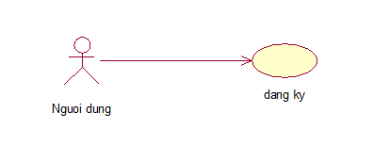. Biểu đồ use case

Hình 2.2 Biểu đồ use case Đăng kí

Đặc tả use case:

* + Mô tả vắn tắt: Use case này cho phép người dùng đăng kí tài khoản mới
  + Luồng sự kiện
    - Luồng cơ bản

1. Use case này bắt đầu khi người dùng ấn vào nút “Đăng kí”. Hệ thống sẽ hiển thị form đăng kí gồm: họ tên, tên đăng nhập, email, giới tính, mật khẩu, xác định mật khẩu
2. Sau đó người dùng nhập thông tin đăng nhập và nhấn vào nút “Đăng kí”. Hệ thống sẽ kiểm tra thông tin đăng kí. Nếu đúng hệ thống sẽ lưu trữ thông tin đăng kí của người dùng vào bảng “users” trong cơ sở dữ liệu và hiển thị màn hình đăng nhập. Use case kết thúc

* Luồng rẽ nhánh:

1. Tại bất kì thời điểm nào trong quá trình thực hiện use case, nếu không kết nối được với cơ sở dữ liệu thì hệ thống sẽ hiển thị một thống báo lỗi và use case kết thúc.
2. Tại bước 2 trong luồng cơ bản, nếu thông tin đăng kí không đúng thì hệ thống sẽ đưa thông báo lỗi và yêu cầu người dùng nhập lại. Người dùng có thể nhập lại thông tin hoặc thoát để use case kết thúc

* Các yêu cầu đặc biệt:

Không có

* Tiền điều kiện:

Không có

* Hậu điều kiện:

Không có

* Điểm mở rộng:

Không có

#### Use case Đăng nhập

Biểu đồ use case

Hình 2.3 Biểu đồ use case Đăng nhập

Đặc tả use case:

* + Mô tả vắn tắt: Use case này cho phép người dùng và admin đăng nhập
  + Luồng sự kiện
    - Luồng cơ bản

Use case này bắt đầu khi người dùng ấn vào nút “Đăng nhập”. Hệ thống sẽ hiển thị form đăng kí gồm: email và password

Sau đó người dùng nhập thông tin đăng nhập và nhấn vào nút “Đăng nhập”. Hệ thống sẽ kiểm tra thông tin đăng nhập trong bảng “users”, kiểm tra mã token.

Nếu đúng hệ thống sẽ chuyển đến màn hình trang chủ. Use case kết thúc

* Luồng rẽ nhánh:

1. Tại bất kì thời điểm nào trong quá trình thực hiện use case, nếu không kết nối được với cơ sở dữ liệu thì hệ thống sẽ hiển thị một thống báo lỗi và use case kết thúc.
2. Tại bước 2 trong luồng cơ bản, nếu thông tin đăng nhập không đúng thì hệ thống sẽ đưa thông báo lỗi và yêu cầu người dùng nhập lại. Người dùng có thể nhập lại thông tin hoặc thoát để use case kết thúc

* Các yêu cầu đặc biệt:

Không có

* Tiền điều kiện:

Không có

* Hậu điều kiện:

Không có

* Điểm mở rộng:

Không có

#### Use case Quên mật khẩu

Biểu đồ use case

Hình 2.4 Biểu đồ use case Quên mật khẩu

Đặc tả use case:

* + Mô tả vắn tắt: Use case này cho phép người dùng và admin lấy lại mật khẩu đã quên
  + Luồng sự kiện
    - Luồng cơ bản

1. Use case này bắt đầu khi người dùng ấn vào nút “Quên mật khẩu”. Hệ thống sẽ hiển thị form quên mật khẩu: email

Sau đó hệ thống sẽ kiểm tra emal và gửi đường dẫn đến form bao gồm: mật khẩu mới, xác nhận mật khẩu mới

Người dùng nhập thông tin và ấn nút “Thay đổi mật khẩu”

Hệ thống sẽ lưu thông tin mật khẩu xuống bảng “users”

* Luồng rẽ nhánh:

Tại bất kì thời điểm nào trong quá trình thực hiện use case, nếu không kết nối được với cơ sở dữ liệu thì hệ thống sẽ hiển thị một thống báo lỗi và use case kết thúc.

Tại bước 2 trong luồng cơ bản, nếu thông tin email không đúng thì hệ thống sẽ đưa thông báo lỗi và yêu cầu người dùng nhập lại.

Tại bước 3, nếu mật khẩu mới trùng với mật khẩu cũ thì hệ thống sẽ thông báo lỗi

Người dùng có thể nhập lại hoặc thoát ra để kết thúc use case

* Các yêu cầu đặc biệt:

Không có

* Tiền điều kiện:

Không có

* Hậu điều kiện:

Không có

* Điểm mở rộng:

Không có

#### Use case Xem cửa hàng

Biểu đồ use case

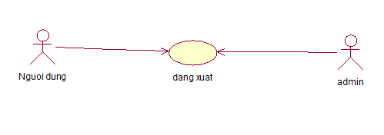

Hình 2.5 Biểu đồ use case Xem cửa hàng

Đặc tả use case:

* + Mô tả vắn tắt: Use case này cho phép người dùng xem sản phẩm trong cửa hàng
  + Luồng sự kiện
    - Luồng cơ bản

Use case này bắt đầu khi người dùng ấn vào nút “Cửa hàng”

Hệ thống sẽ truy cập vào bàng “product” và hiển thị thông tin sản phẩm lên màn hình

* Luồng rẽ nhánh:

Tại bất kì thời điểm nào trong quá trình thực hiện use case, nếu không kết nối được với cơ sở dữ liệu thì hệ thống sẽ hiển thị một thống báo lỗi và use case kết thúc.

Tại bước 2, khi không có sản phẩm trong cửa hàng, hệ thống sẽ hiển thị thông báo lỗi. Use case kết thúc

* Các yêu cầu đặc biệt:

Không có

* Tiền điều kiện:

Không có

* Hậu điều kiện:

Không có

* Điểm mở rộng:

Không có

#### Use case Tìm kiếm sản phẩm

a. Biểu đồ use case

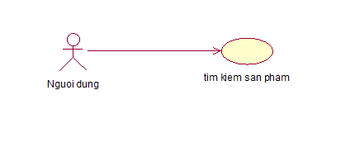

Hình 2.6 Biểu đồ use case Tìm kiếm sản phẩm

b. Đặc tả use case:

* + Mô tả vắn tắt: Use case này cho phép người dùng tìm kiếm sản phẩm theo từ khóa nhập vào
  + Luồng sự kiện
    - Luồng cơ bản

1. Use case này bắt đầu khi người nhập từ khóa tìm kiếm vào ô tìm kiếm trên trang chủ
2. Hệ thống sẽ tìm kiếm thông tin người nhập dựa trên tên sản phẩm trong bảng “product”. Nếu tìm thấy hệ thống sẽ chuyển đến màn hình cửa hàng dựa vào thông tin người dùng đã nhập

* Luồng rẽ nhánh:

Tại bất kì thời điểm nào trong quá trình thực hiện use case, nếu không kết nối được với cơ sở dữ liệu thì hệ thống sẽ hiển thị một thống báo lỗi và use case kết thúc.

Tại bước 2 trong luồng cơ bản, nếu thông tin người dùng nhập không có, hệ thống sẽ chuyển đến màn hình Cửa hàng với thông báo lỗi. Người dùng có thể nhập tìm kiếm lại hoặc thoát use case

* Các yêu cầu đặc biệt:

Không có

* Tiền điều kiện: Không có
* Hậu điều kiện:

Không có

* Điểm mở rộng:

Không có

#### Use case Đổi thông tin người dùng

a. Biểu đồ use case

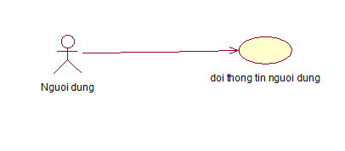

Hình 2.7 Biểu đồ use case Đổi thông tin người dùng

b. Đặc tả use case:

* + Mô tả vắn tắt: Use case này cho phép người dùng đổi thông tin cá nhân của mình
  + Luồng sự kiện
    - Luồng cơ bản

1. Use case này bắt đầu khi người dùng ấn vào tên đăng nhập trên trang chủ và ấn vào Sửa thông tin cá nhân
2. Hệ thống sẽ hiển thị form sửa thông tin bao gồm họ tên, tên đăng nhập, giới tính, số điện thoại, địa chỉ
3. Hệ thống sẽ lưu thông tin thay đổi vào bảng “users”

* Luồng rẽ nhánh:

Tại bất kì thời điểm nào trong quá trình thực hiện use case, nếu không kết nối được với cơ sở dữ liệu thì hệ thống sẽ hiển thị một thống báo lỗi và use case kết thúc.

Tại bước 2 trong luồng cơ bản, nếu người dùng nhập thông tin không đúng định dạng thì sẽ hiển thị thông báo lỗi, người dùng có thể nhập lại hoặc thoát khỏi use case

* Các yêu cầu đặc biệt:

Không có

* Tiền điều kiện:

Người dùng phải đăng nhập trước

* Hậu điều kiện:

Không có

* Điểm mở rộng:

Không có

#### Use case xem chi tiết sản phẩm

a. Biểu đồ use case

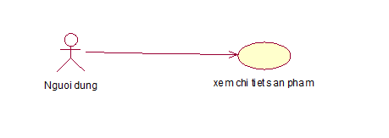

Hình 2.8 Biểu đồ use case Xem chi tiết sản phẩm

b. Đặc tả use case:

* + Mô tả vắn tắt: Use case này cho phép người dùng xem chi tiết sản phẩm
  + Luồng sự kiện
    - Luồng cơ bản

1. Use case này bắt đầu khi người dùng ấn vào Cửa hàng, sau đó ấn vào từng sản phẩm
2. Hệ thống sẽ lấy những thông tin từ bảng “product” và “product_image”, “catetory”, “brand” và hiển thị lên màn hình

* Luồng rẽ nhánh:

Tại bất kì thời điểm nào trong quá trình thực hiện use case, nếu không kết nối được với cơ sở dữ liệu thì hệ thống sẽ hiển thị một thống báo lỗi và use case kết thúc.

Tại bước 1, nếu người dùng ấn vào Cửa hàng mà không hiển thị sản phẩm nào thì màn hình sẽ thông báo lỗi, người dùng có thể quay lại để thoát khỏi use case

* Các yêu cầu đặc biệt:

Không có

* Tiền điều kiện:

Không có

* Hậu điều kiện:

Không có

* Điểm mở rộng:

Không có

#### Use case thêm sản phẩm vào giỏ hàng

a. Biểu đồ use case

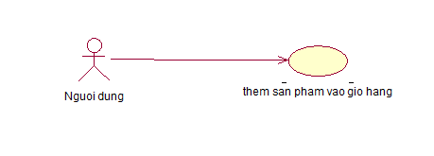

Hình 2.9 Biểu đồ use case Thêm sản phẩm vào giỏ hàng

b. Đặc tả use case:

* + Mô tả vắn tắt: Use case này cho phép người dùng thêm sản phẩm vào giỏ hàng
  + Luồng sự kiện
    - Luồng cơ bản

1. Use case này bắt đầu khi người dùng ấn Cửa hàng, ấn vào từng sản phẩm và nút “Thêm vào giỏ hàng”
2. Hệ thống sẽ thêm sản phẩm vào giỏ hàng và hiển thị lên màn hình

* Luồng rẽ nhánh:

Tại bất kì thời điểm nào trong quá trình thực hiện use case, nếu không kết nối được với cơ sở dữ liệu thì hệ thống sẽ hiển thị một thống báo lỗi và use case kết thúc.

Tại bước 1, khi người dùng nhấn vào Cửa hàng, nếu cửa hàng không có sản phẩm nào thì màn hình sẽ hiển thị thông báo lỗi

* Các yêu cầu đặc biệt: Không có
* Tiền điều kiện: Người dùng phải đăng nhập trước
* Hậu điều kiện: Không có
* Điểm mở rộng: Không có

#### Use case Đặt hàng

a. Biểu đồ use case

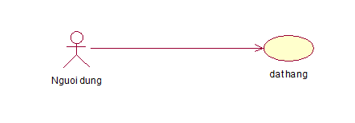

Hình 2.10 Biểu đồ use case Đặt hàng

b. Đặc tả use case:

* + Mô tả vắn tắt: Use case này cho phép người dùng đặt hàng sản phẩm
  + Luồng sự kiện
    - Luồng cơ bản

1. Use case này bắt đầu khi người dùng ấn Cửa hàng, ấn vào từng sản phẩm và nút “Thêm vào giỏ hàng”, chọn sản phẩm cần mua và ấn vào nút Đặt hàng
2. Hệ thống sẽ hiển thị lên màn hình những sản phẩm người dùng chọn và form điền thông tin: họ tên, số điện thoại, địa chỉ, phương thức thanh toán, phương thức giao hàng
3. Người dùng nhập đủ thông tin và ấn vào nút Thanh toán. Hệ thống sẽ chuyển đến màn hình thanh toán
4. Hệ thống sẽ lưu thông tin gửi hàng và sản phẩm vào bảng “order” và “order_detail”

* Luồng rẽ nhánh:

Tại bất kì thời điểm nào trong quá trình thực hiện use case, nếu không kết nối được với cơ sở dữ liệu thì hệ thống sẽ hiển thị một thống báo lỗi và use case kết thúc.

Tại bước 1, khi người dùng nhấn vào Cửa hàng, nếu cửa hàng không có sản phẩm nào thì màn hình sẽ hiển thị thông báo lỗi

Tại bước 2, khi người dùng không chọn sản phẩm nào và ấn vào nút Đặt hàng, hệ thống sẽ không hiển thị lên màn hình thông báo lỗi

Tại bước 3, khi người dùng không nhập thông tin nhận hàng, thì hệ thống sẽ hiển thị thông báo lỗi và không cho người dùng thanh toán. Người dùng có thể nhập lại thông tin nhận hàng hoặc thoát khỏi use case

* Các yêu cầu đặc biệt:

Không có

* Tiền điều kiện:

Người dùng phải đăng nhập trước

* Hậu điều kiện:

Không có

* Điểm mở rộng:

Không có

#### Use case Bình luận về sản phẩm

a. Biểu đồ use case

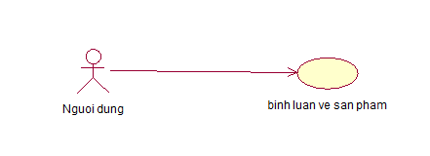

Hình 2.11 Biểu đồ use case Bình luận về sản phẩm

b. Đặc tả use case:

* + Mô tả vắn tắt: Use case này cho phép người dùng Bình luận về sản phẩm trong cửa hàng
  + Luồng sự kiện
    - Luồng cơ bản

1. Use case này bắt đầu khi người dùng ấn Cửa hàng, ấn vào từng sản phẩm
2. Hệ thống lấy thông tin sản phẩm trong bảng “product” và hiển thị lên màn hình
3. Người dùng nhập thông tin bình luận vào form và gửi
4. Hệ thống sẽ lưu thông tin bình luận vào bảng “comment”

* Luồng rẽ nhánh:

Tại bất kì thời điểm nào trong quá trình thực hiện use case, nếu không kết nối được với cơ sở dữ liệu thì hệ thống sẽ hiển thị một thống báo lỗi và use case kết thúc.

Tại bước 1, khi người dùng nhấn vào Cửa hàng, nếu cửa hàng không có sản phẩm nào thì màn hình sẽ hiển thị thông báo lỗi

* Các yêu cầu đặc biệt:

Không có

* Tiền điều kiện:

Người dùng phải đăng nhập trước

* Hậu điều kiện:

Không có

* Điểm mở rộng:

Không có

#### Use case Gửi phản hồi về cửa hàng

a. Biểu đồ use case

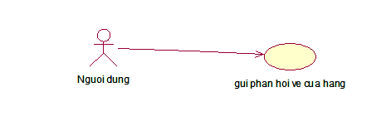

Hình 2.12 Biểu đồ use case Gửi phản hồi về cửa hàng

b. Đặc tả use case:

* + Mô tả vắn tắt: Use case này cho phép người dùng gửi phản hồi về cửa hàng
  + Luồng sự kiện
    - Luồng cơ bản

1. Use case này bắt đầu khi người dùng ấn Liên hệ
2. Hệ thống sẽ hiển thị form bao gồm: Họ tên, email, tiêu đề, nội dung
3. Người dùng nhập thông tin rồi ấn Gửi

* Luồng rẽ nhánh:

Tại bước 2, khi người dùng không nhập đầy đủ họ têm, email và nội dung thì hệ thống sẽ hiển thị thông báo lỗi và không gửi được

* Các yêu cầu đặc biệt:

Không có

* Tiền điều kiện:

Không có

* Hậu điều kiện:

Không có

* Điểm mở rộng:

Không có

#### Use case xóa tài khoản

a. Biểu đồ use case

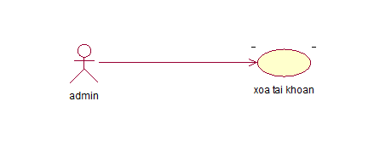

Hình 2.13 Biểu đồ use case Xóa tài khoản

b. Đặc tả use case:

* + Mô tả vắn tắt: Use case này cho phép admin xóa tài khoản của người dùng
  + Luồng sự kiện
    - Luồng cơ bản

1. Use case này bắt đầu khi admin ấn vào Tài khoản trên
2. Hệ thống sẽ truy cập bảng “users” và hiển thị lên màn hình
3. Admin chọn tài khoản cần xóa và ấn vào nút xóa
4. Hệ thống sẽ chuyển trạng thái tài khoản sang “Không hoạt động” và lưu vào bảng “users”

* Luồng rẽ nhánh:

Tại bất kì thời điểm nào trong quá trình thực hiện use case, nếu không kết nối được với cơ sở dữ liệu thì hệ thống sẽ hiển thị một thống báo lỗi và use case kết thúc.

Tại bước 1, nếu trong cơ sở dữ liệu không có dữ liệu thì hệ thống sẽ bảo lỗi nên màn hình

Tại bước 2, khi admin không ấn “Xóa” thì hệ thống sẽ không cập nhật xuống cơ sở dữ liệu và kết thúc use case

* Các yêu cầu đặc biệt:

Không có

* Tiền điều kiện:

Phải đăng nhập với tài khoản admin

* Hậu điều kiện:

Không có

* Điểm mở rộng:

Không có

#### Use case quản lý sản phẩm

a. Biểu đồ use case

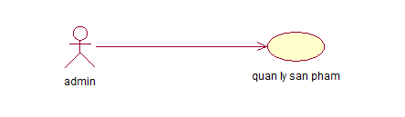

Hình 2.14 Biểu đồ use case Quản lý sản phẩm

b. Đặc tả use case:

* + Mô tả vắn tắt: Use case này cho phép admin quản lý sản phẩm
  + Luồng sự kiện
    - Luồng cơ bản

1. Use case này bắt đầu khi người dùng ấn “Quản lý sản phẩm”
2. Hệ thống sẽ lấy dữ liệu từ bảng “product” và hiển thị lên màn hình.
3. Admin chọn sản phẩm cần sửa hoặc xóa và ấn nút “Sửa” hoặc “Xóa”. Nếu admin muốn thêm sản phẩm thì nhấn nút “Thêm”.Khi admin chọn “Sửa” hoặc “Thêm” hệ thống sẽ hiển thị form bao gồm: Tên sản phẩm, mô tả, ảnh, giá bán, số lượng, thể loại, tên thương hiệu. Admin điền đủ thông tin và nhấn vào nút lưu
4. Hệ thống sẽ cập nhật thông tin xuống bảng “product”

* Luồng rẽ nhánh:

Tại bất kì thời điểm nào trong quá trình thực hiện use case, nếu không kết nối được với cơ sở dữ liệu thì hệ thống sẽ hiển thị một thống báo lỗi và use case kết thúc.

Tại bước 1, khi admin nhấn vào Cửa hàng, nếu cửa hàng không có sản phẩm nào thì màn hình sẽ hiển thị thông báo lỗi

Tại bước 3, khi admin không chọn sản phẩm nào và ấn nút “Sửa” hoặc “Lưu” thì hệ thống sẽ không lưu xuống cơ sở dữ liệu

Tại bước 3, khi admi không nhập đủ thông tin vào form thì hệ thống sẽ báo lỗi và không lưu vào cơ sở dữ liệu

Admin có thể thoát để kết thúc use case

* Các yêu cầu đặc biệt:

Không có

* Tiền điều kiện:

Phải đăng nhập với tài khoản admin trước

* Hậu điều kiện:

Không có

* Điểm mở rộng:

Không có

### Phân tích các use case

#### Use case Đăng kí

* 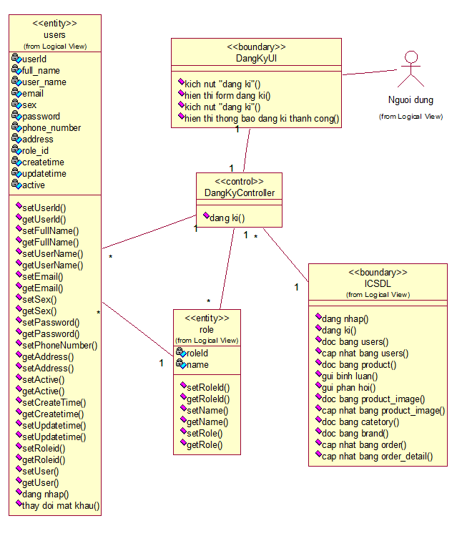Biểu đồ lớp phân tích

Hình 2.15 Biểu đồ phân tích lớp use case Đăng kí

* Biểu đồ trình tự

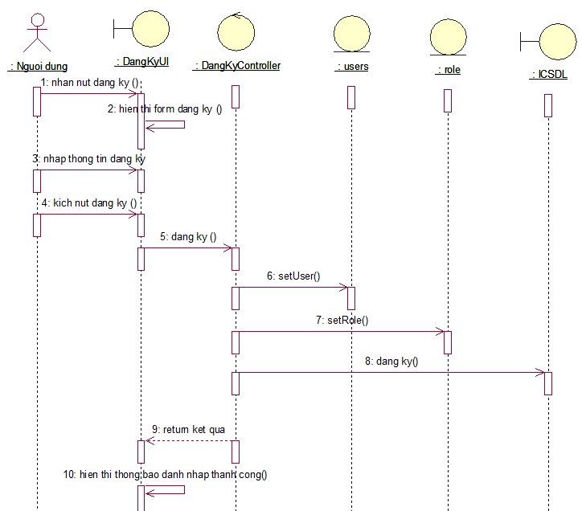

Hình 2.16 Biểu đồ trình tự use case Đăng kí

#### Use case Đăng nhập

* Biểu đồ lớp phân tích

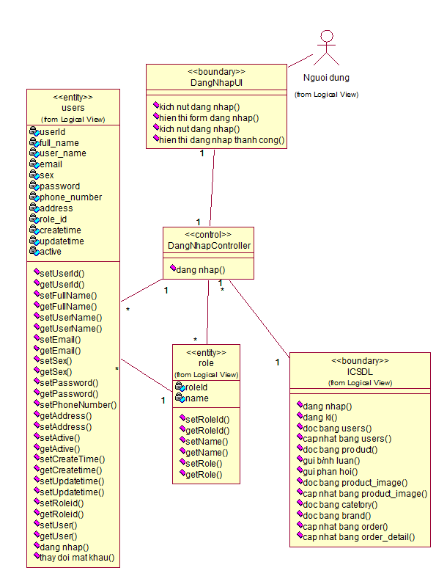

Hình 2.17 Biểu đồ phân tích lớp use case Đăng nhập

* Biểu đồ trình tự

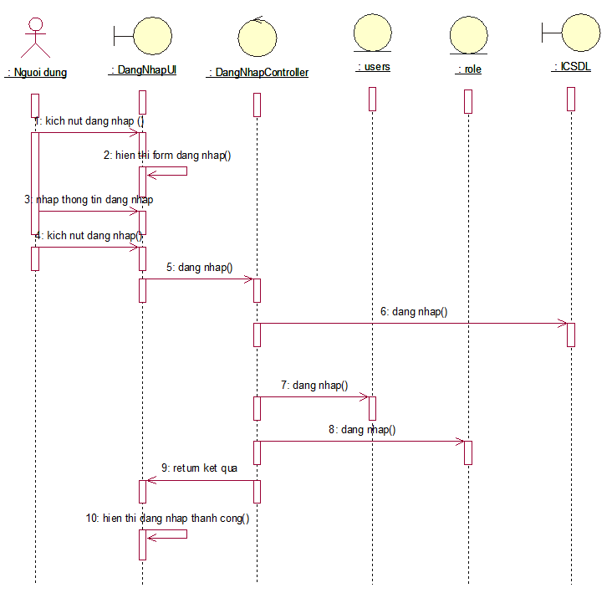

Hình 2.18 Biểu đồ trình tự use case Đăng nhập

#### Use case Quên mật khẩu

* Biểu đồ lớp phân tích

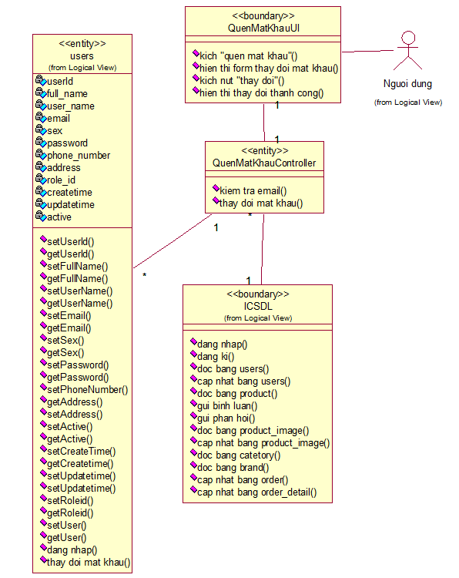

Hình 2.19 Biểu đồ phân tích lớp use case Quên mật khẩu

* 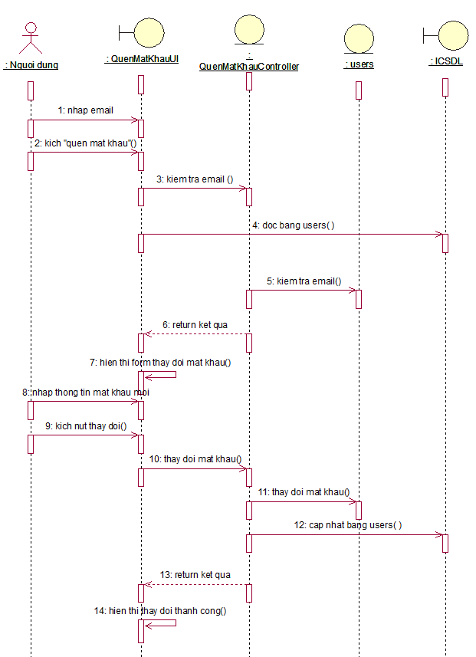Biểu đồ trình tự

Hình 2.20 Biểu đồ trình tự use case Quên mật kkẩu

#### Use case Xem cửa hàng

* Biểu đồ lớp phân tích

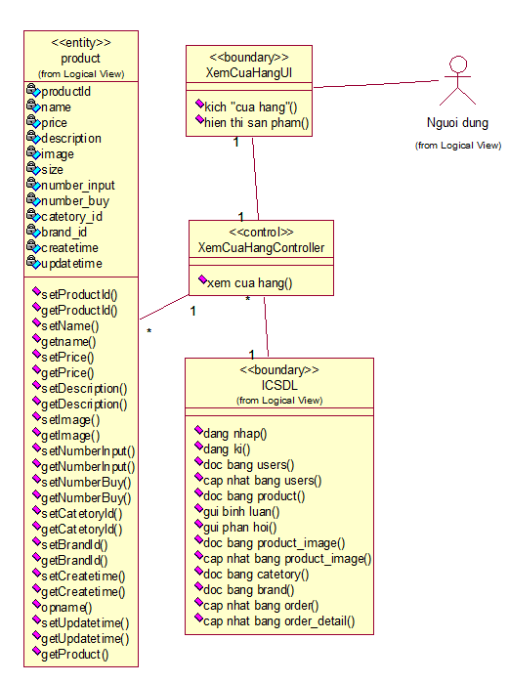

Hình 2.21 Biểu đồ phân tích lớp use case Xem cửa hàng

* Biểu đồ trình tự

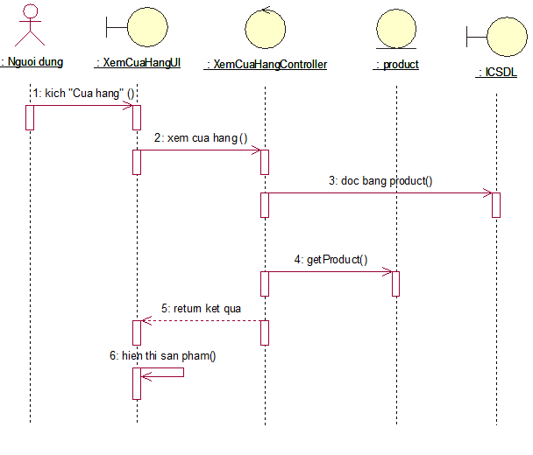

Hình 2.22 Biểu đồ trình tự use case Xem cửa hàng

#### Use case Tìm kiếm sản phẩm

* Biểu đồ lớp phân tích

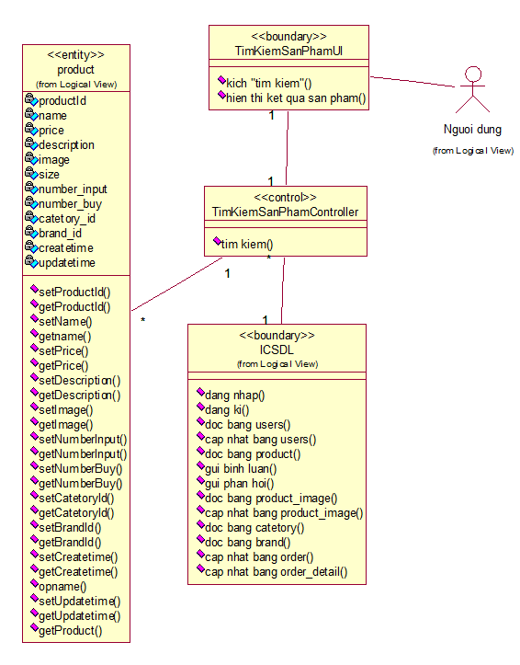

Hình 2.23 Biểu đồ phân tích lớp use case Tìm kiếm sản phẩm

* 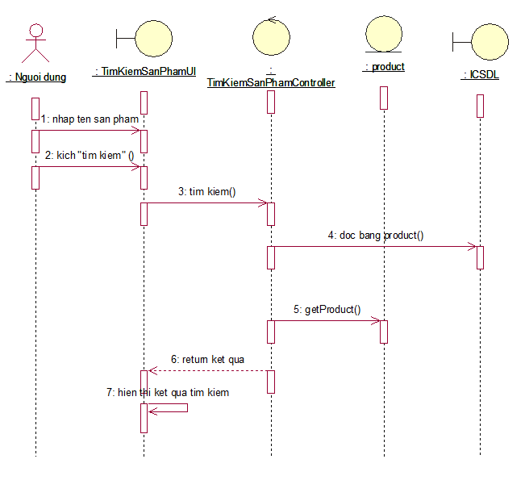Biểu đồ trình tự

Hình 2.24 Biểu đồ trình tự use case Tìm kiếm sản phẩm

#### Use case Đổi thông tin người dùng

* 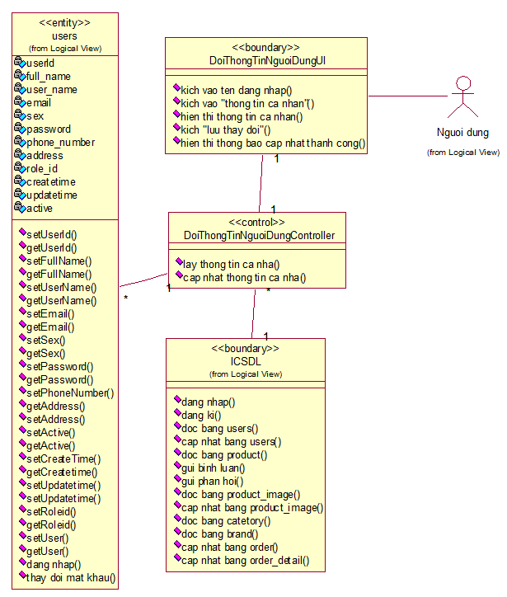Biểu đồ lớp phân tích

Hình 2.25 Biểu đồ phân tích lớp use case Đổi thông tin người dùng

* 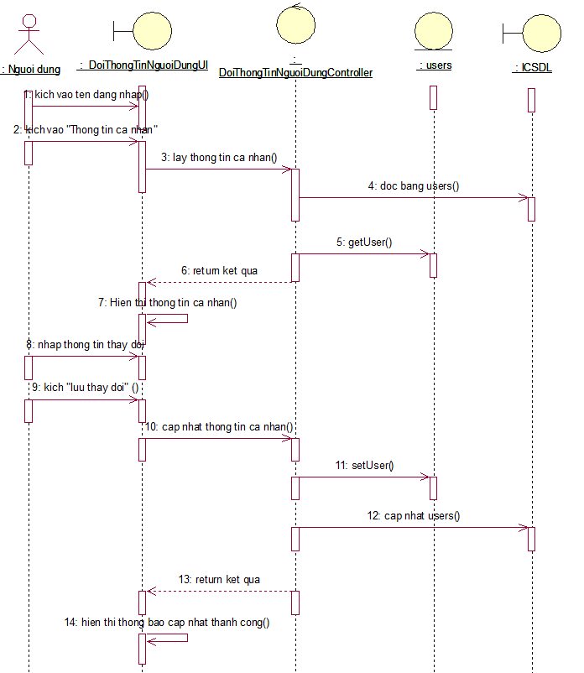Biểu đồ trình tự

Hình 2.26 Biểu đồ trình tự use case Đổi thông tin người dùng

#### Use case Xem chi tiết sản phẩm

* Biểu đồ lớp phân tích

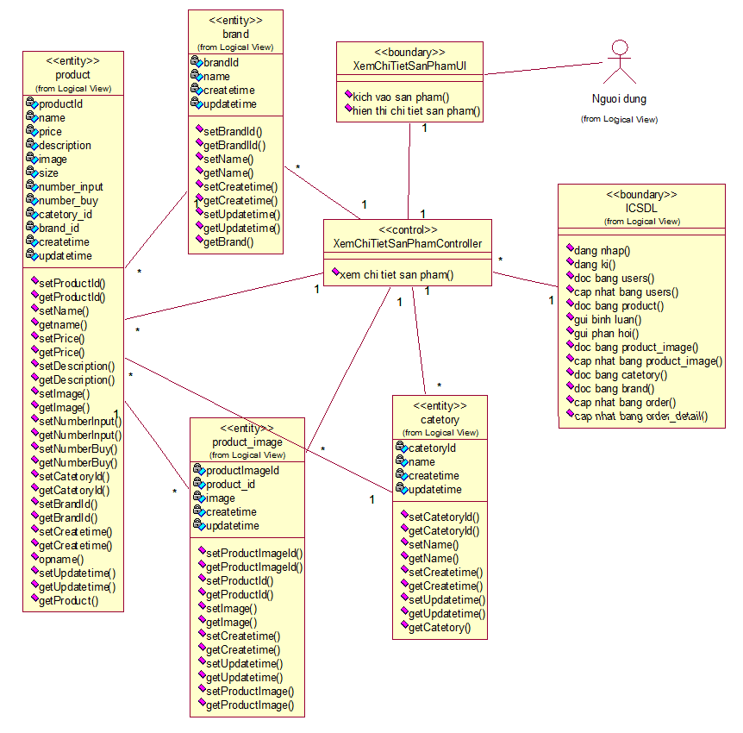

Hình 2.27 Biểu đồ phân tích lớp use case Xem chi tiết sản phẩm

* 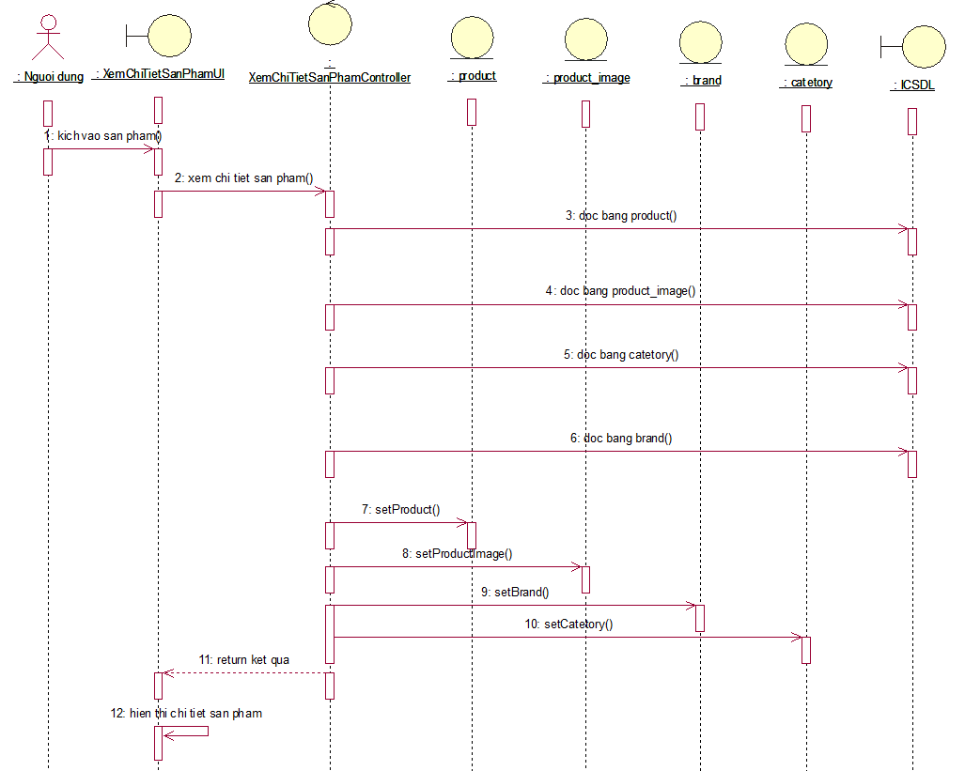Biểu đồ trình tự

Hình 2.28 Biểu đồ trình tự use case Xem chi tiết sản phẩm

#### Use case Thêm sản phẩm vào giỏ hàng

* 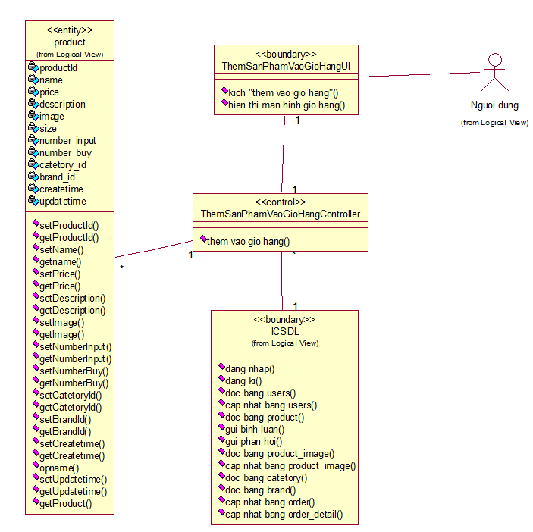Biểu đồ lớp phân tích

Hình 2.29 Biểu đồ phân tích lớp use case Thêm sản phẩm vào giỏ hàng

* 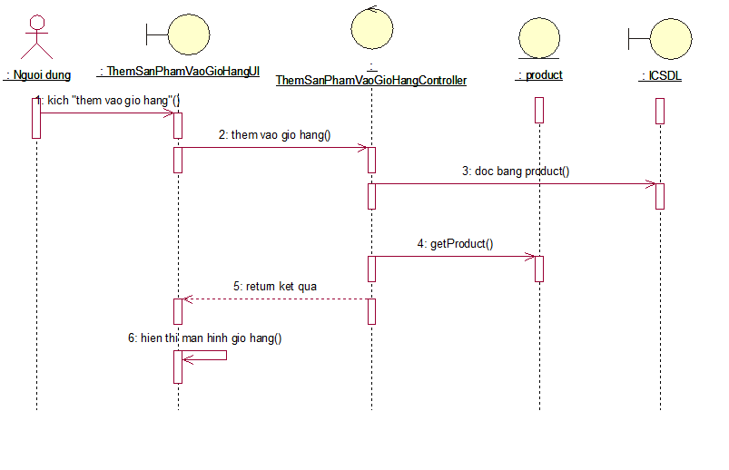Biểu đồ trình tự

Hình 2.30 Biểu đồ trình tự use case Thêm sản phẩm vào giỏ hàng

#### Use case Đặt hàng

* 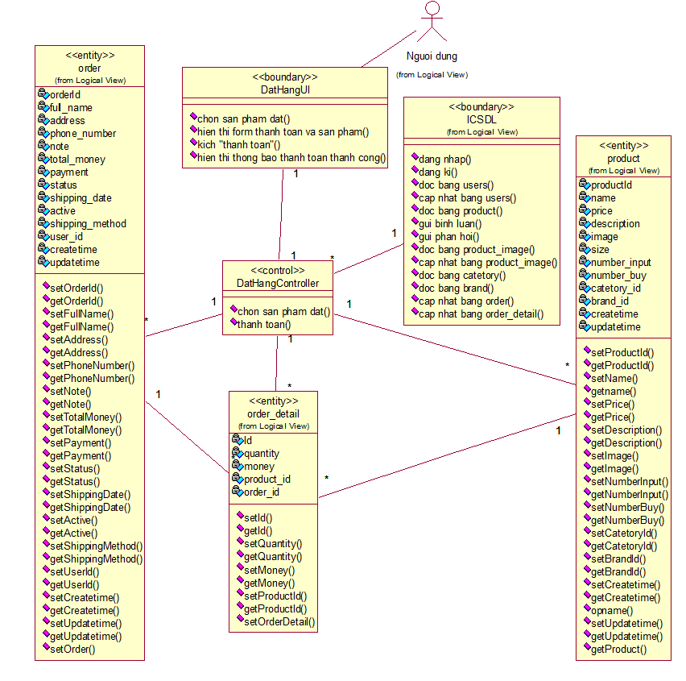Biểu đồ lớp phân tích

Hình 2.31 Biểu đồ phân tích lớp use case Đặt hàng

* 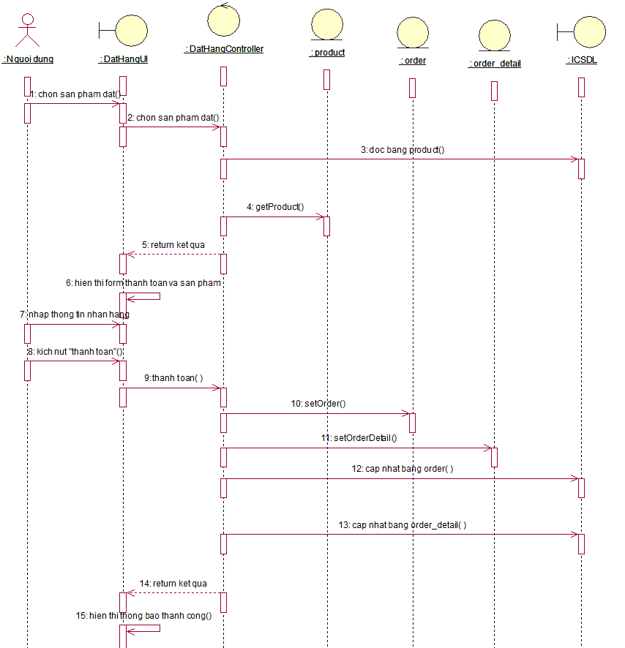Biểu đồ trình tự

Hình 2.32 Biểu đồ trình tự use case Đặt hàng

#### Use case Bình luận về sản phẩm

* 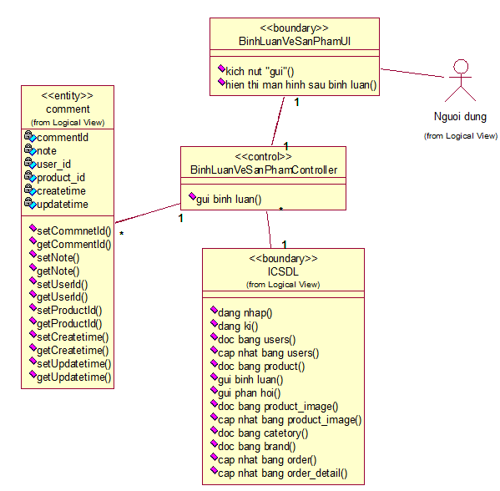Biểu đồ lớp phân tích

Hình 2.33 Biểu đồ phân tích lớp use case Bình luận về sản phẩm

* 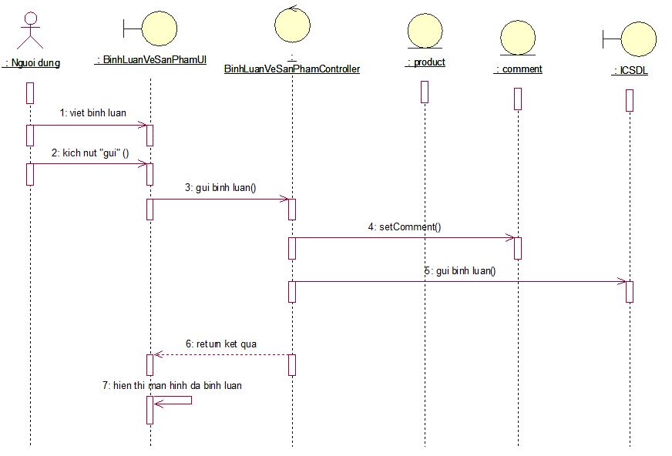Biểu đồ trình tự

Hình 2.34 Biểu đồ trình tự use case Bình luận về sản phẩm

#### Use case Gửi phản hồi về cửa hàng

* Biểu đồ lớp phân tích

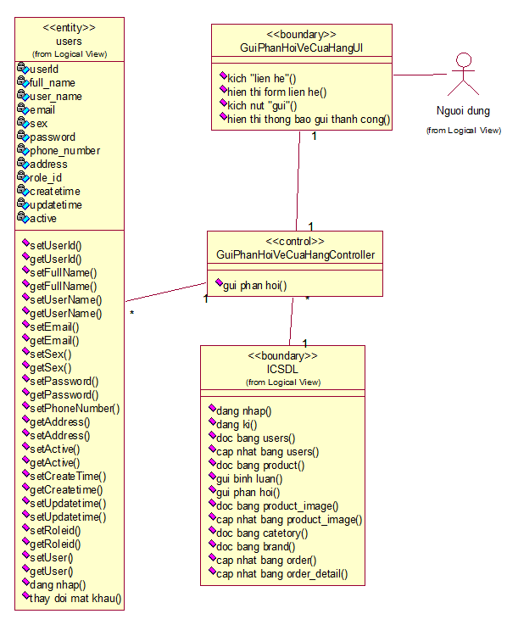

Hình 2.35 Biểu đồ phân tích lớp use case Gửi phản hồi về cửa hàng

* Biểu đồ trình tự

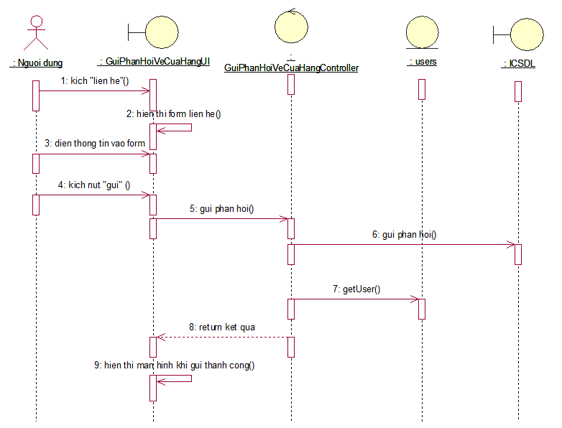

Hình 2.36 Biểu đồ trình tự use case Gửi phản hồi về cửa hàng

#### Use case Xóa tài khoản

* 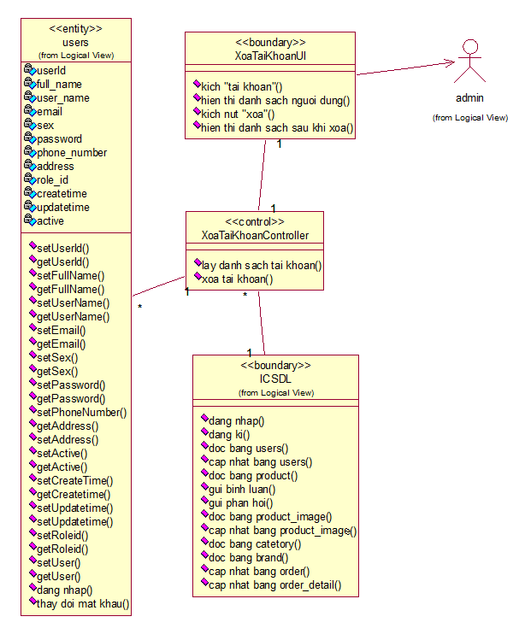Biểu đồ lớp phân tích

Hình 2.37 Biểu đồ phân tích lớp use case Xóa tài khoản

* Biểu đồ trình tự

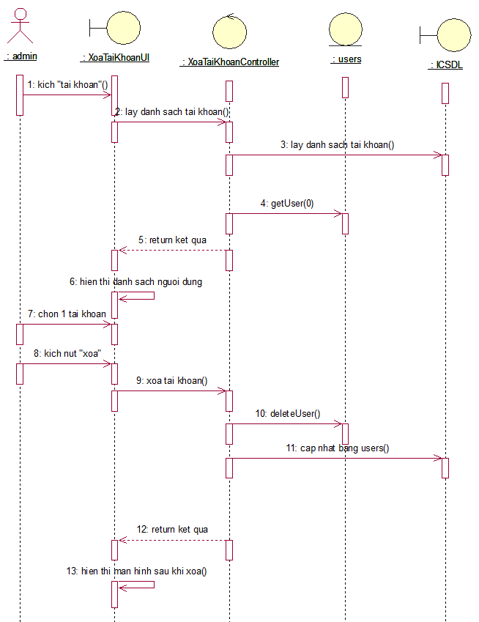

Hình 2.38 Biểu đồ trình tự use case Xóa tài khoản

#### Use case Quản lý sản phẩm

* 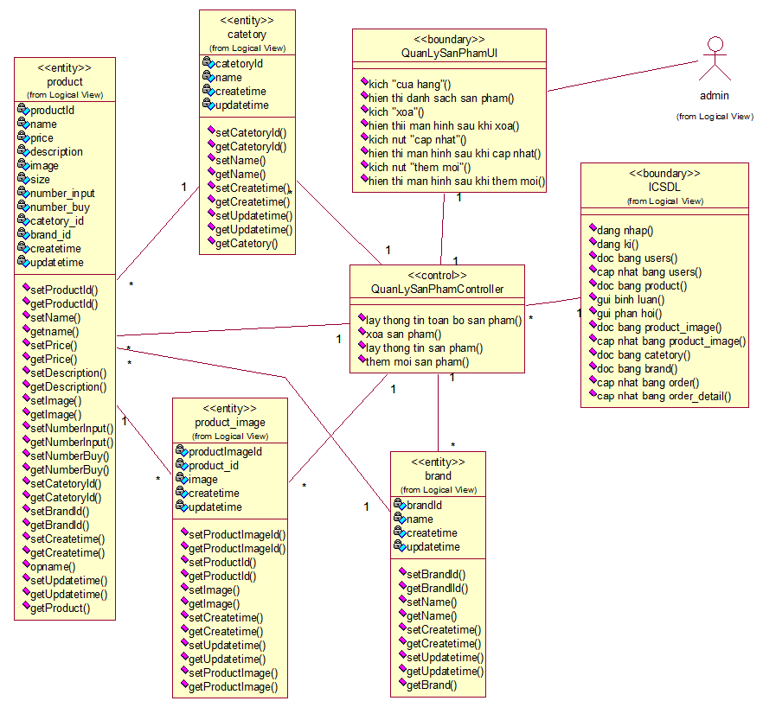Biểu đồ lớp phân tích

Hình 2.39 Biểu đồ phân tích lớp use case Quản lý sản phẩm

* 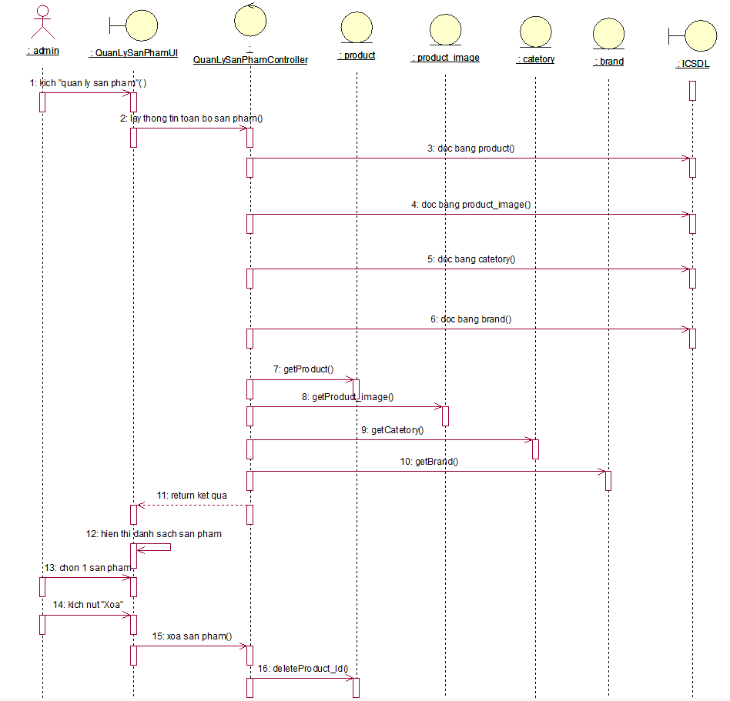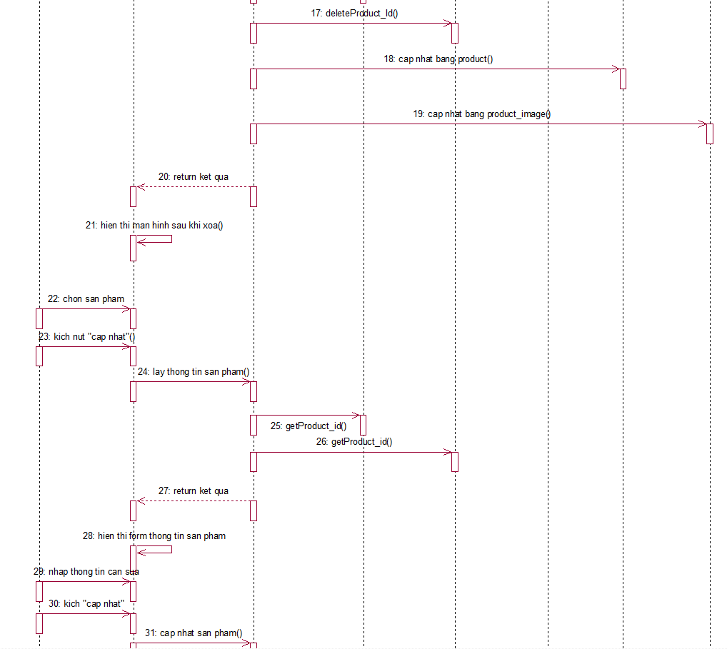Biểu đồ trình tự

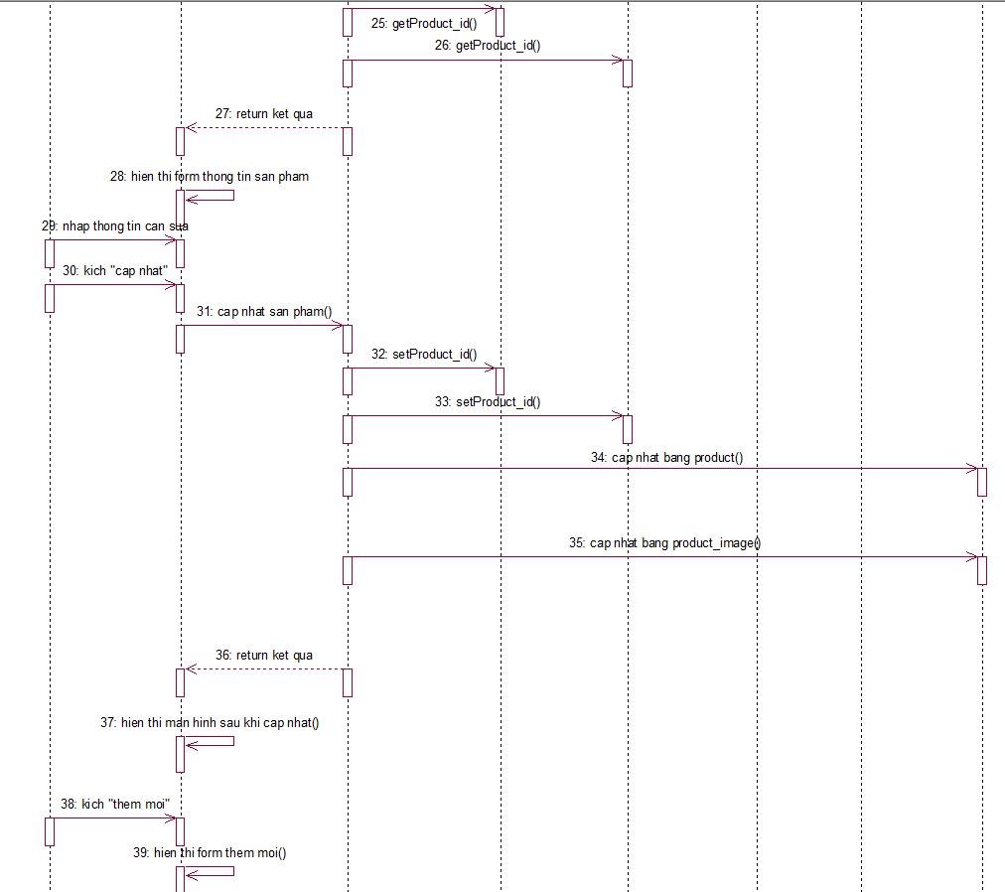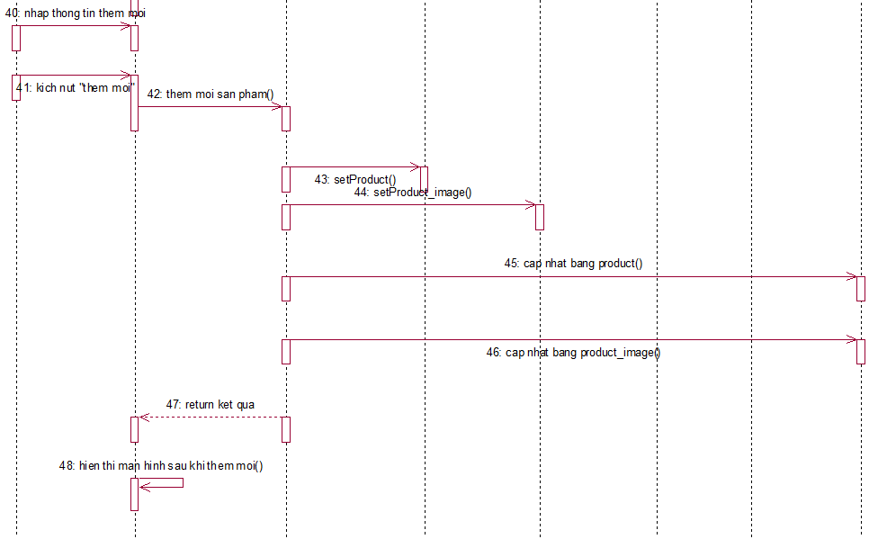

Hình 2.40 Biểu đồ trình tự use case Quản lý sản phẩm

## Thiết kế cơ sở dữ liệu

### Biểu đồ các lớp entity của hệ thống

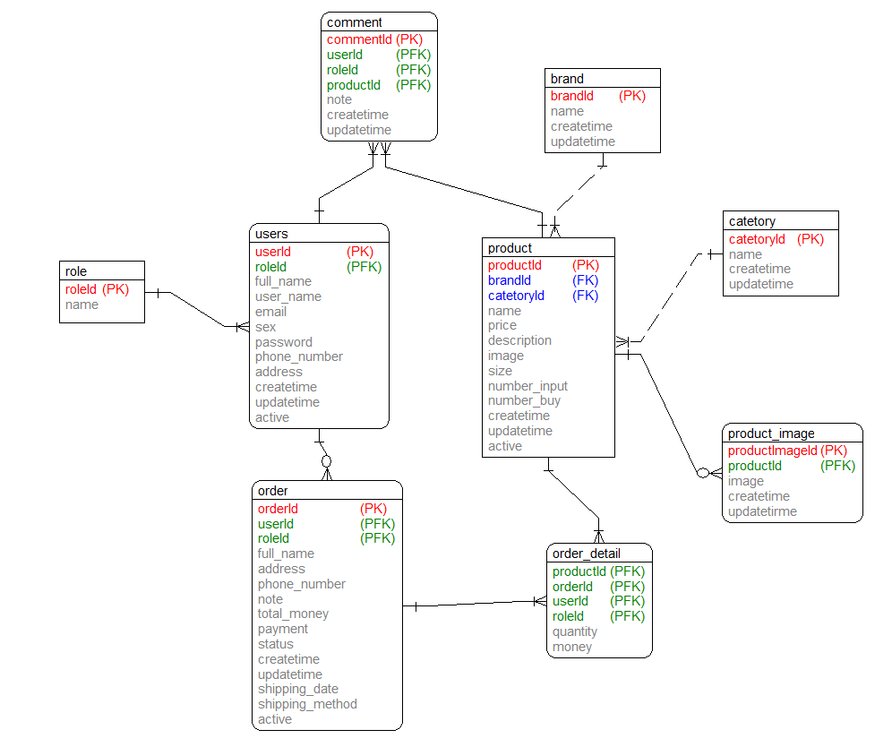

Hình 2.41 Biểu đồ các lớp entity của hệ thống

### Các bảng trong cơ sở dữ

* 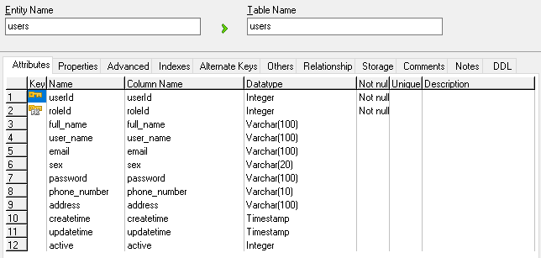Bảng users ( Bảng người dùng)

Hình 42.42 Bảng users

Bảng 2.1 Bảng users

* 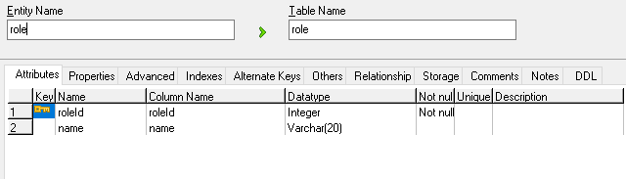Bảng role (Bảng quyền người sử dụng)

Bảng 2.2 Bảng role

* 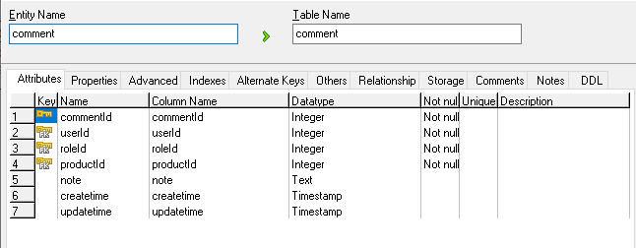Bảng comment ( Bảng bình luận sản phẩm)

Bảng 2.3 Bảng comment

* 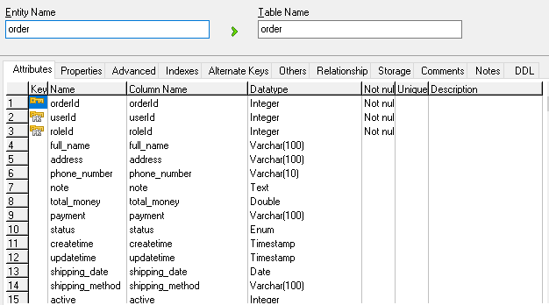Bảng order (Bảng đặt hàng)

Bảng 2.4 Bảng order

* 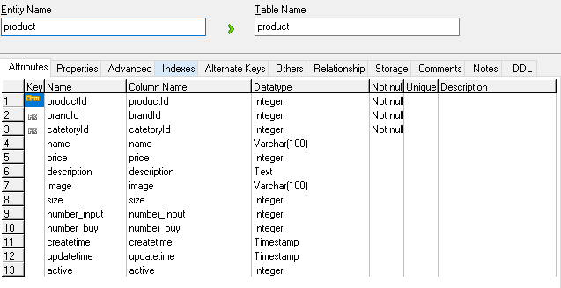Bảng product (Bảng sản phẩm)

Bảng 2.5 Bảng product

* 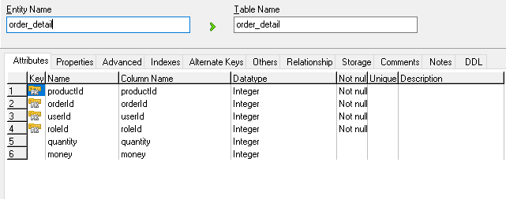Bảng order_detail (Bảng chi tiết đơn hàng)

Bảng 2.6 Bảng order_detail

* 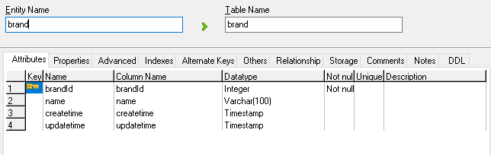Bảng brand (Bảng thương hiệu)

Bảng 2.7 Bảng brand

* 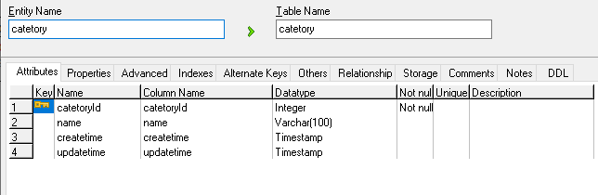Bảng catetory (Bảng thể loại sản phẩm)

Bảng 2.8 Bảng catetory

* 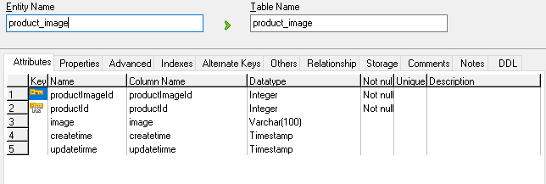Bảng product_image (Bảng ảnh sản phẩm)

Bảng 2.9 Bảng product_image

## Thiết kế giao diện, hình dung màn hình

* 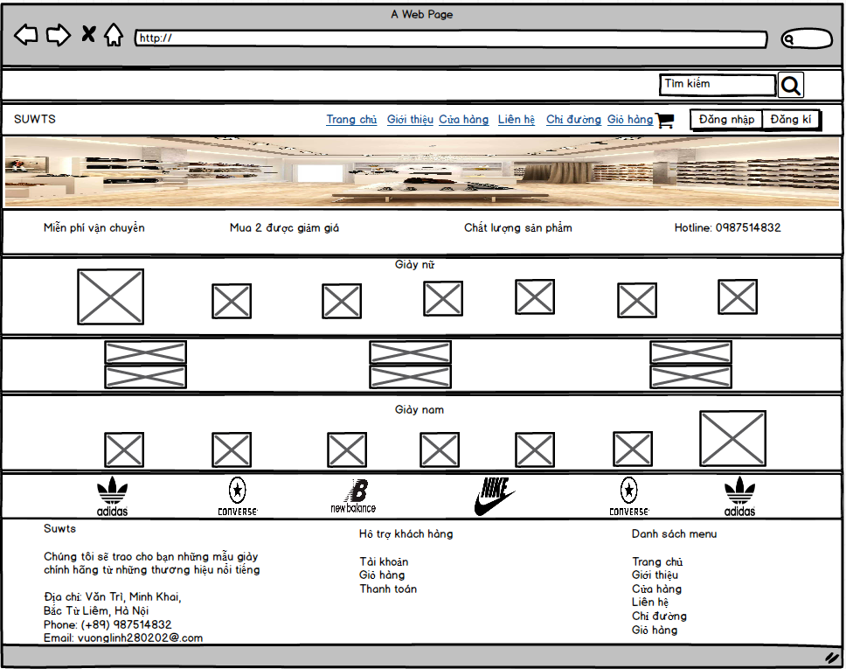Màn hình Trang chủ

Hình 2.42 Màn hình Trang chủ

* 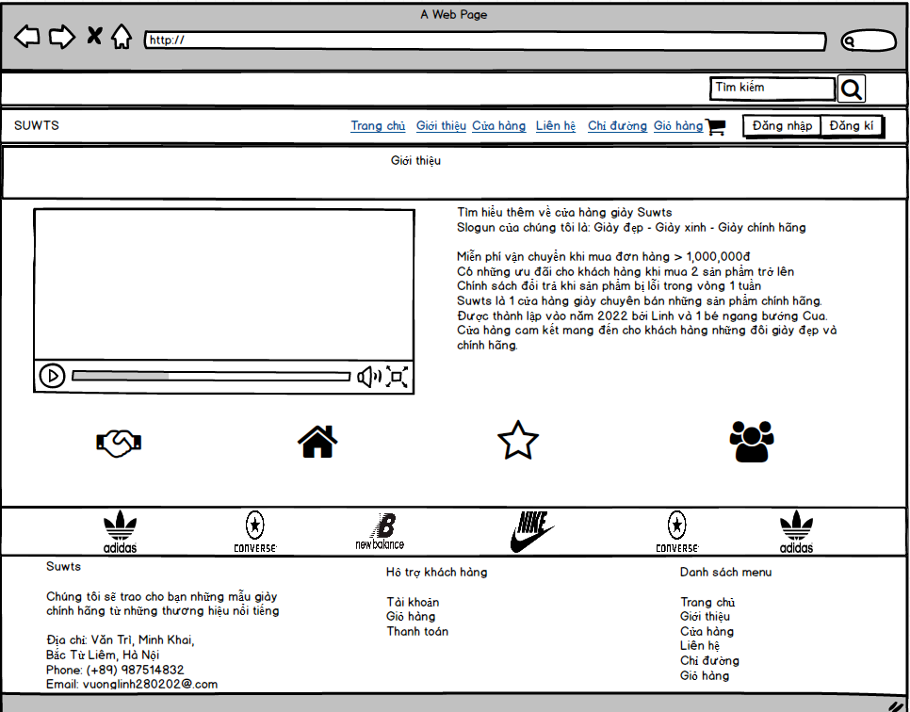Màn hình Giới thiệu

Hình 2.42 Màn hình Giới thiệu

* 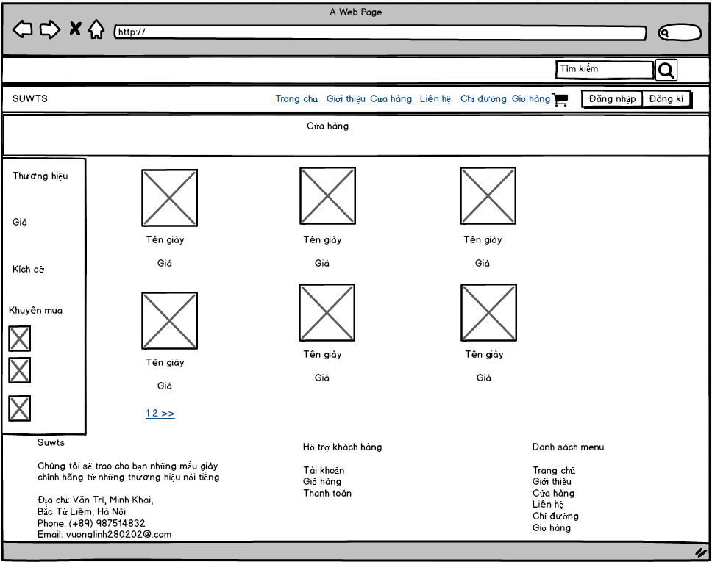Màn hình Cửa hàng

Hình 2.43 Màn hình Cửa hàng

* 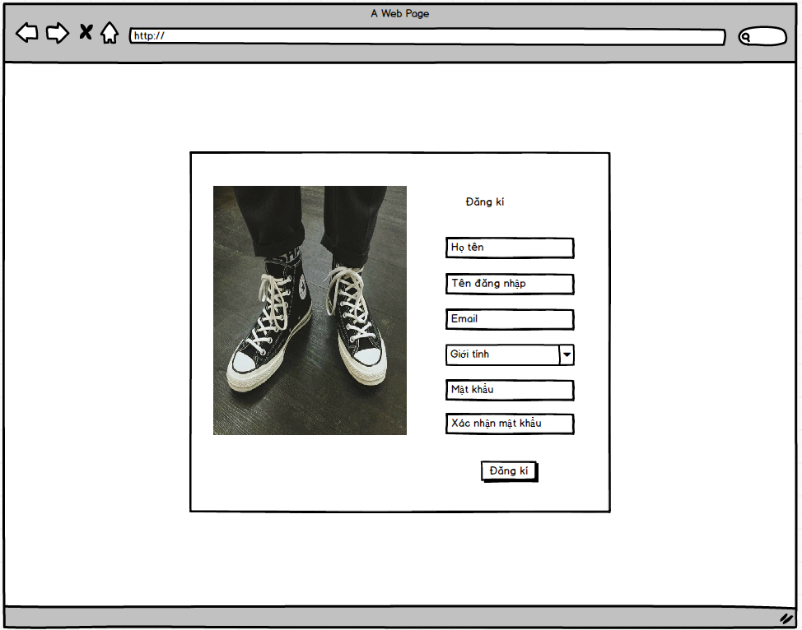Màn hình Đăng kí

Hình 2.44 Màn hình Đăng kí

* 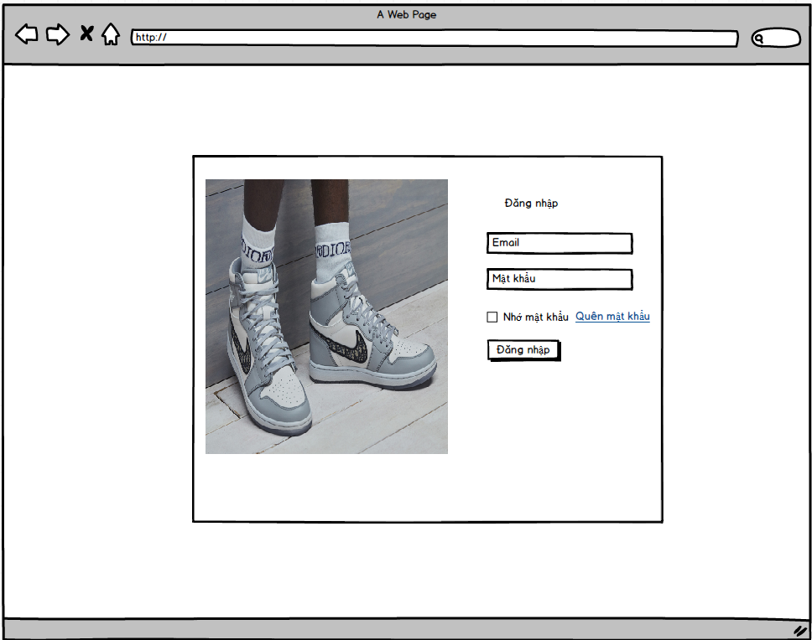Màn hình Đăng nhập

Hình 2.45 Màn hình Đăng nhập

* 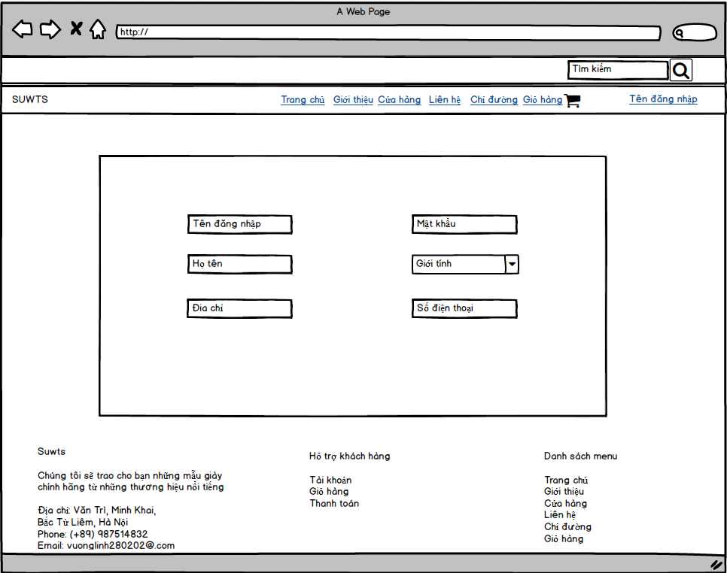Màn hình Đổi thông tin người dùng

Hình 2.46 Màn hình Đổi thông tin người dùng

* 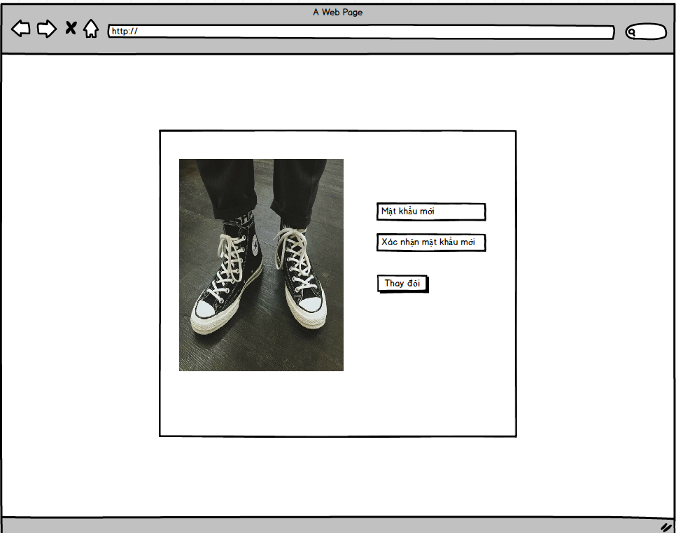Màn hình Quên mật khẩu

Hình 2.47 Màn hình Quên mật khẩu

* 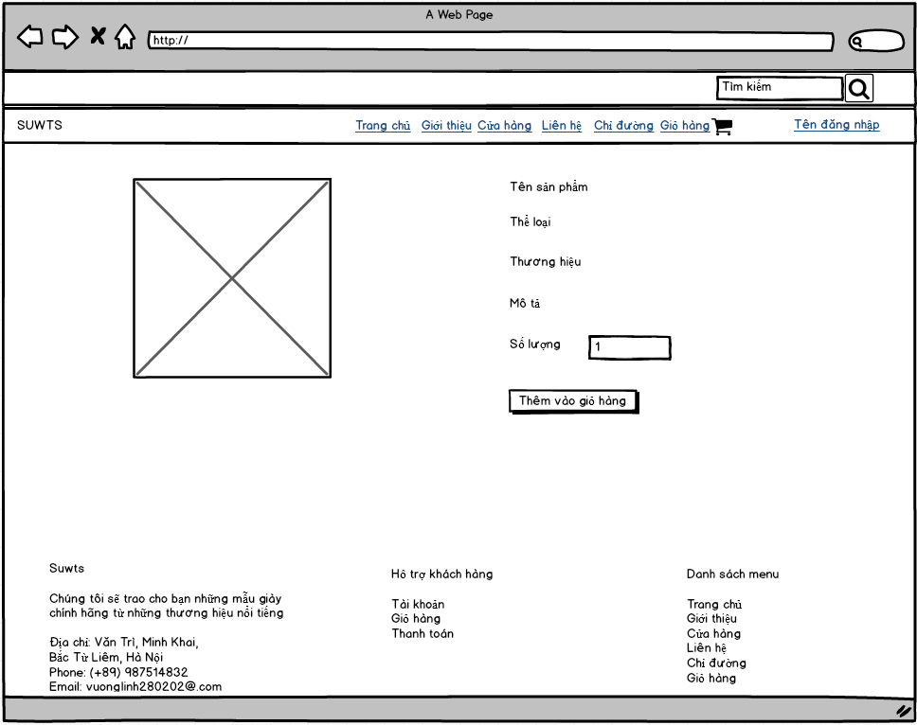Màn hình Xem chi tiết sản phẩm

Hình 2.48 Màn hình Xem chi tiết sản phẩm

* 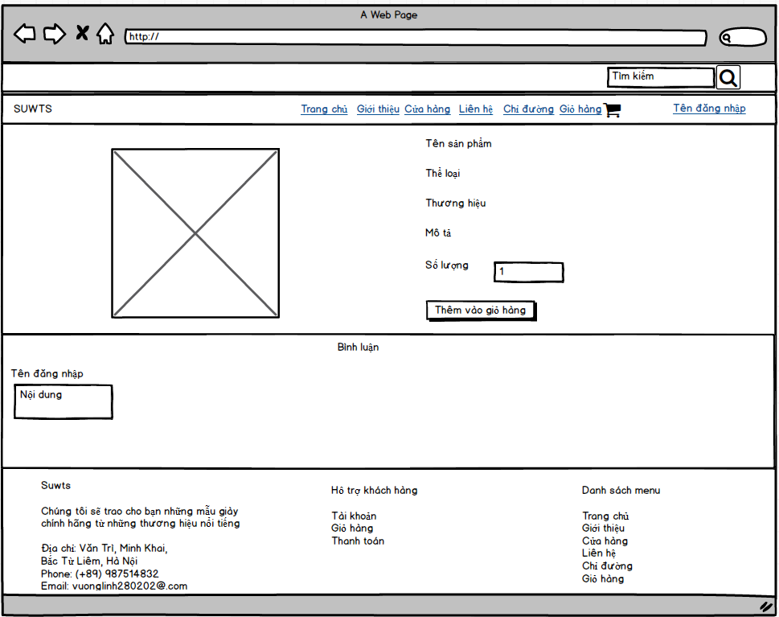Màn hình Bình luận

Hình 2.49 Màn hình Bình luận

* Màn hình Thanh toán

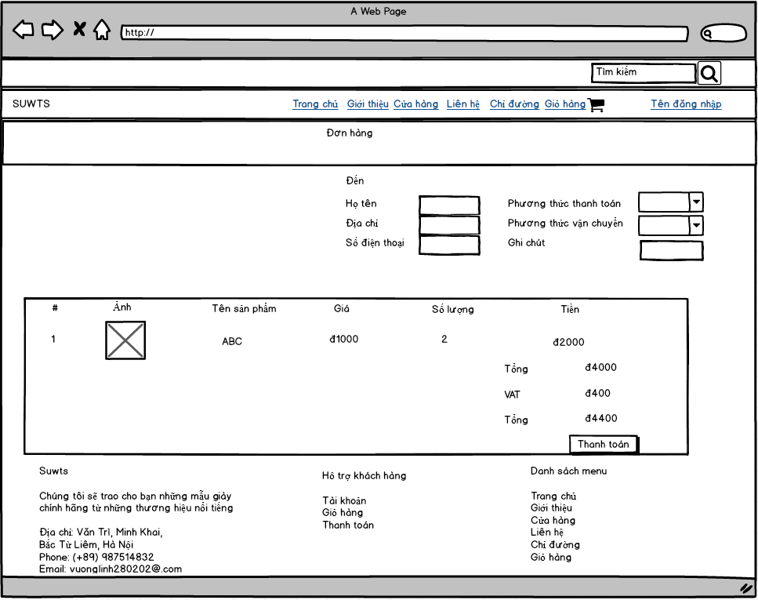

Hình 2.50 Màn hình Thành toán

* 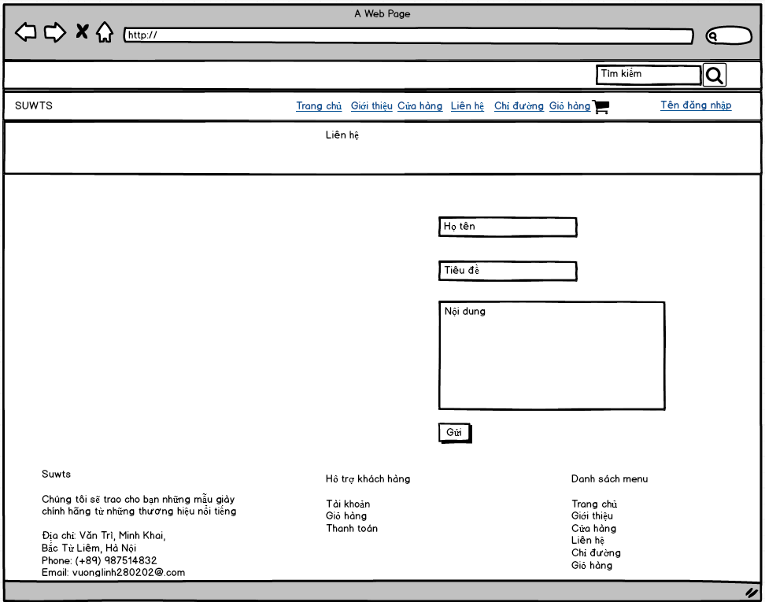Màn hình Liên hệ

Hình 2.51 Màn hình Liên hệ

* 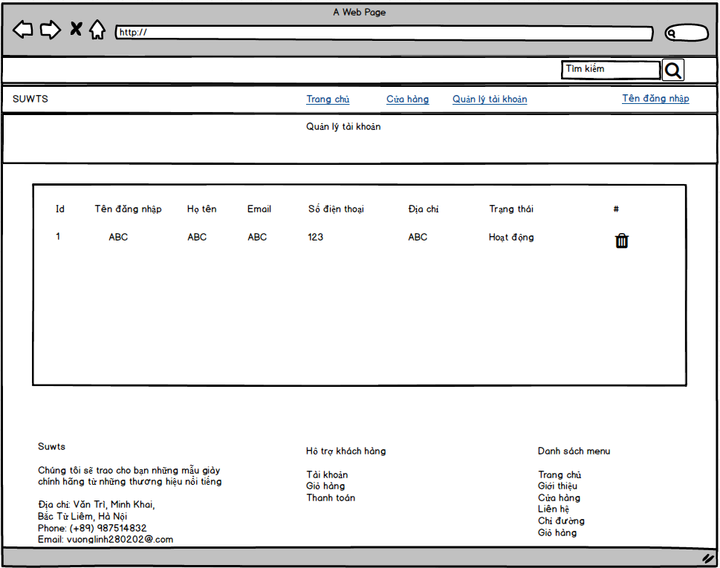Màn hình Xóa tài khoản

Hình 2.52 Màn hình Xóa tài khoản

* Màn hình Quản lý sản phẩm

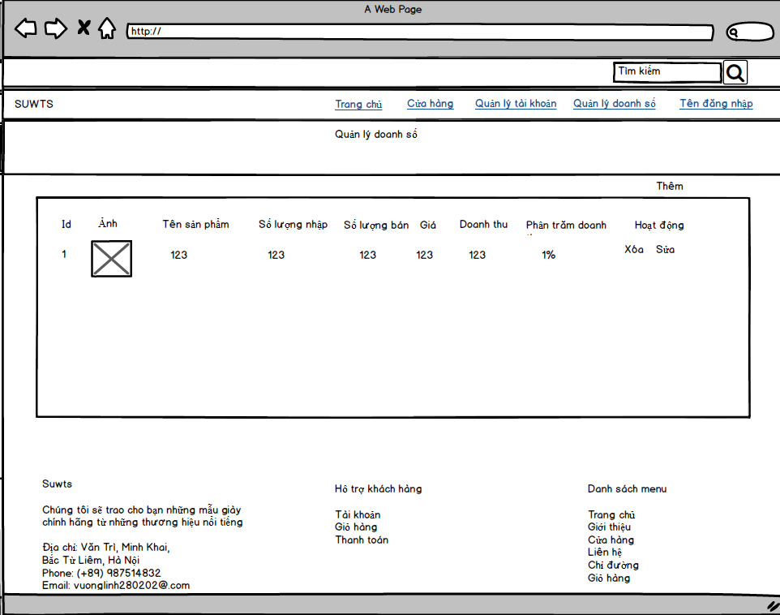

Hình 2.53 Màn hình Quản lý sản phẩm

* 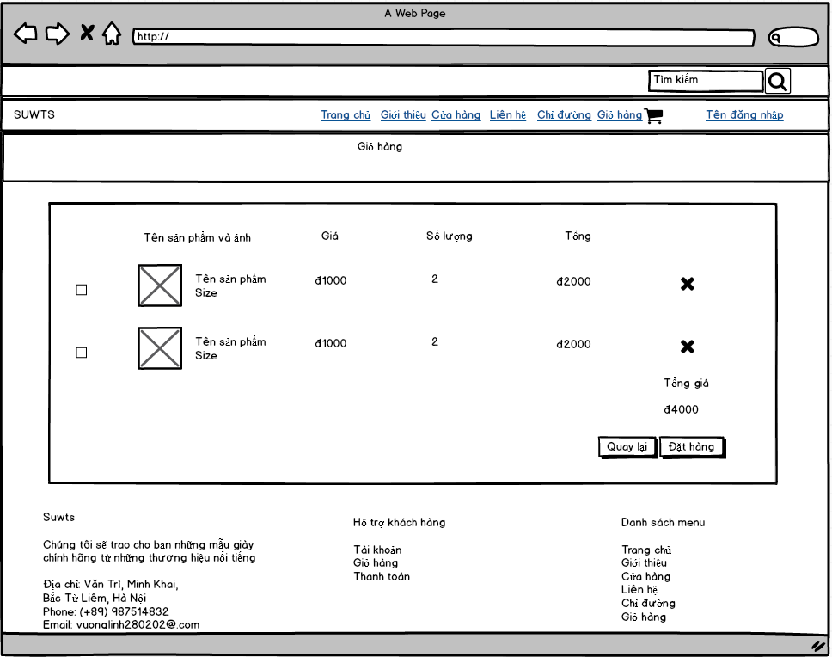Màn hình Giỏ hàng

Hình 2.54 Màn hình Giỏ hàng

# KẾT QUẢ ĐẠT ĐƯỢC

## Giao diện sản phẩm

### Màn hình Cửa hàng

Hình 3.1 Màn hình Cửa hàng

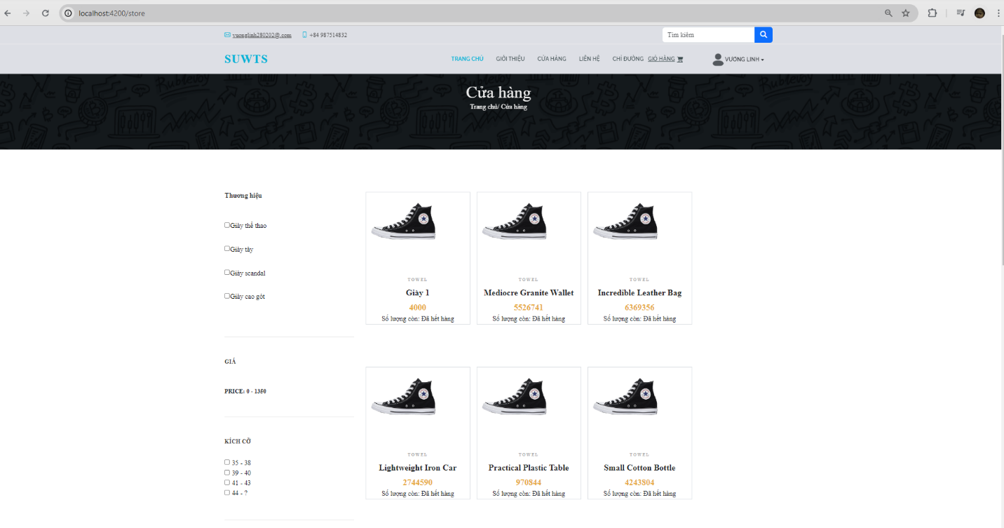

### Màn hình Đăng kí

Hình 67.44 Màn hình Đăng kí

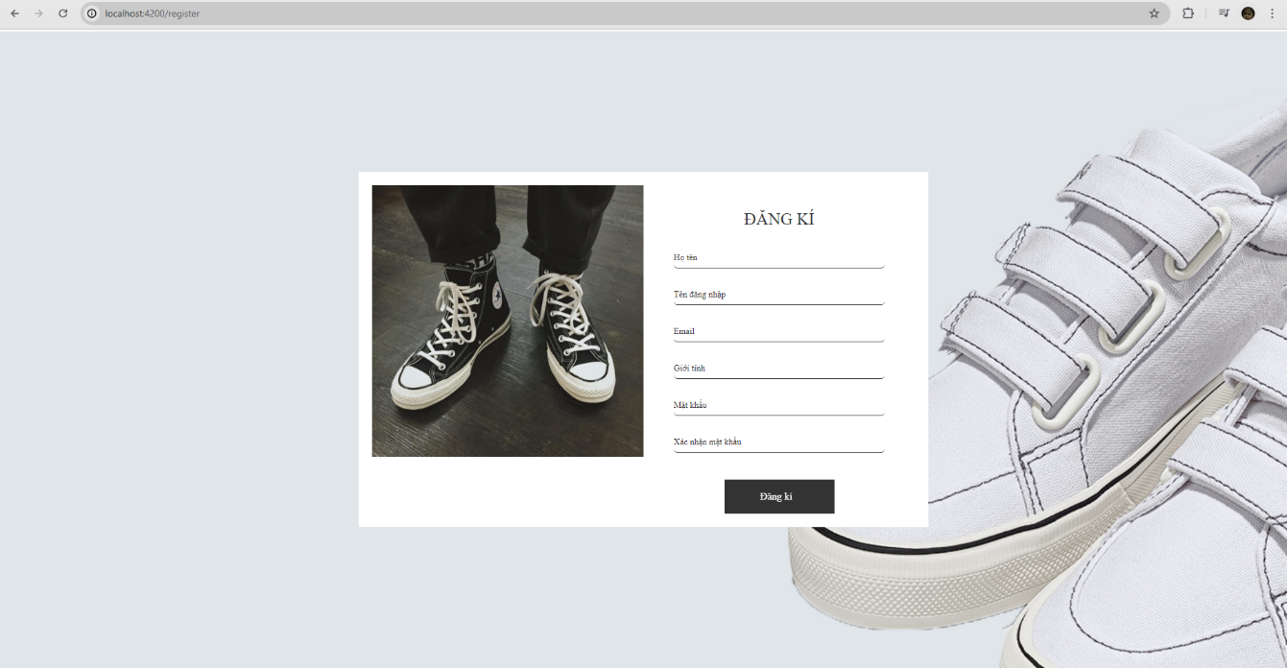

Hình 3.2 Màn hình Đăng kí

### Màn hình Đăng nhập

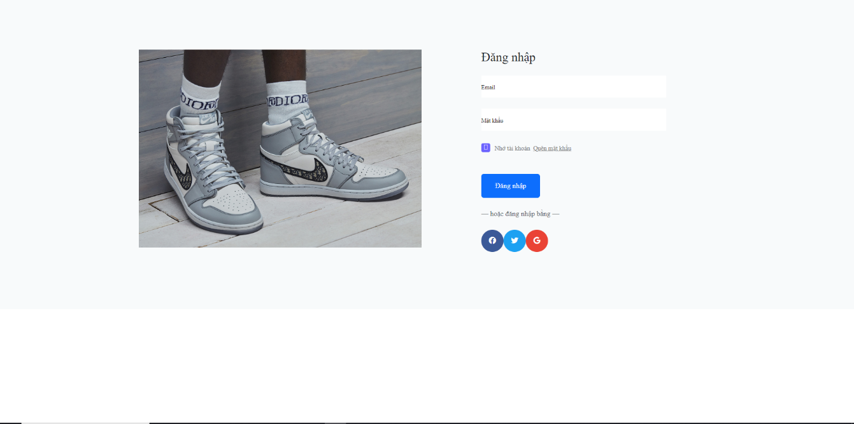

Hình 3.3 Màn hình Đăng nhập

### Màn hình Đổi thông tin người dùng

Hình 3.4 Màn hình Đổi thông tin người dùng

### Màn hình Quên mật khẩu

Hình 3.5 Màn hình Quên mật khẩu

### Màn hình Xem chi tiết sản phẩm

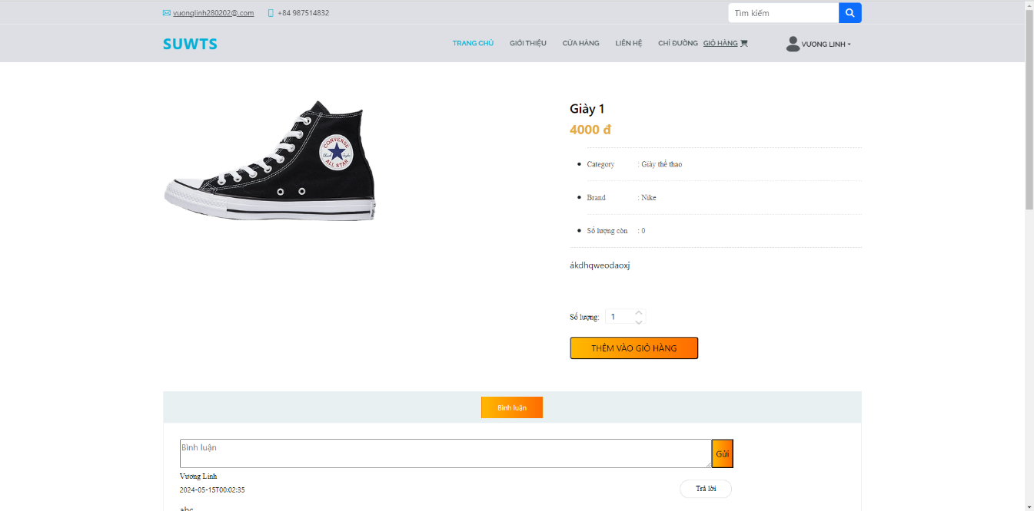

Hình 3.6 Màn hình Xem chi tiết sản phẩm

### Màn hình Bình luận

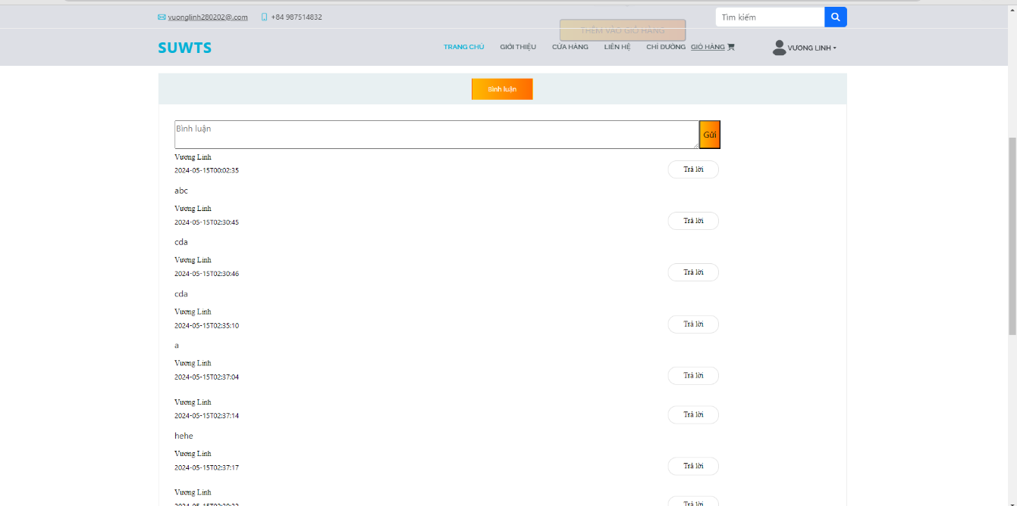

Hình 3.7 Màn hình Bình luận

### Màn hình Giỏ hàng

Hình 3.8 Màn hình Giỏ hàng

### Màn hình Thanh toán

Hình 3.9 Màn hình Thanh toán

### Màn hình Xóa tài khoản

Hình 3.10 Màn hình Quản lý người dùng

### Màn hình Quản lý sản phẩm

Hình 3.11 Màn hình Quản lý sản phẩm

## Kiểm thử chương trình

### Kế hoạch kiểm thử

* Đăng kí: Người dùng tạo tài khoản mới
* Đăng nhập: Người dùng truy cập vào tài khoản của họ
* Quên mật khẩu: Người dùng lấy lại mật khẩu mới khi quên mật khẩu cũ
* Tìm kiếm sản phẩm: Người dùng tìm kiếm sản phẩm theo từ khóa liên quan
* Đổi thông tin người dùng: Người dùng cập nhật lại thông tin cá nhân
* Thêm sản phẩm vào giỏ hàng: Người dùng thêm sản phẩm vào giỏ hàng
* Đặt hàng: Người dùng mua những sản phẩm theo nhu cầu
* Bình luận về sản phẩm: Người dùng đăng bình luận vào chi tiết các sản phẩm
* Gửi phản hồi về cho cửa hàng: Người dùng liên hệ với cửa hàng
* Quản lý thông tin người dùng: Admin quản lý thông tin người sử dụng
* Quản lý sản phẩm: Admin quản lý thông tin và doanh số sản phẩm

### Chiến lược kiểm thử

|  |  |  |  |  |
| --- | --- | --- | --- | --- |
| **STT** | **Trường hợp** | **Đầu vào** | **Đầu ra** | **Kết quả** |
| 1 | Kiểm thử chức năng Đăng kí | Nhập thông tin tài khoản hợp lệ | Hiển thị thông báo đăng kí thành công và chuyển về trang chủ | Đạt |
| Nhập thông tin tài khoản đã tồn tại | Đăng kí không thành công và hiển thị thông báo | Đạt |
| 2 | Kiểm thử chức năng Đăng nhập | Nhập email và mật khẩu hợp lệ | Đăng nhập thành công và chuyển về trang chủ | Đạt |
| Nhập email và mật khẩu không hợp lệ | Đăng nhập thất bại | Đạt |
| 3 | Kiểm thử chức năng Quên mật khẩu | Nhập email vào màn hình quên mật khẩu | Gửi mail về email người dùng nhập | Đạt |
| Nhập email không tồn tại | Hiển thị thông báo lỗi | Đạt |
| 4 | Kiểm thử chức năng Xem cửa hàng | Đăng nhập và ấn vào Cửa hàng | Hiển thị thông tin sản phẩm | Đạt |
| 5 | Kiểm thử chức năng Tìm kiếm sản phẩm | Nhập tên sản phẩm | Hiển thị thông tin sản phẩm ( nếu có) | Đạt |
| Hiển thị thông báo lỗi nếu sản phẩm không tìm thấy | Đạt |
| 6 | Kiểm thử chức năng Đổi thông tin người dùng | Nhập đúng thông tin cần sửa | Thông báo thành công và chuyển về trang Đăng nhập | Đạt |
| Nhập thông tin không đúng | Hiển thị thông báo lỗi | Đạt |
| 7 | Kiểm thử chức năng Xem chi tiết sản phẩm | Chọn sản phẩm cần xem chi tiết | Hiển thị chi tiết sản phẩm | Đạt |
| 8 | Kiểm thử chức năng Đặt hàng | Nhập thông tin cá nhân và chọn sản phẩm | Chuyển đến màn hình thanh toán | Đạt |
| Không chọn sản phẩm cần mua | Hiển thị thông báo lỗi | Đạt |
| 9 | Kiểm thử chức năng Bình luận sản phẩm | Nhập thông tin cần bình luận | Hiển thị bình luận lên màn hình | Đạt |
| 10 | Kiểm thử chức năng Xóa tài khoản | Chọn tài khoản cần xóa | Hiển thị thông báo thành công | Đạt |
| 11 | Kiểm thử chức năng Quản lý sản phẩm | Nhập thông tin sản phẩm cần thêm | Hiển thị thông báo thành công và cập nhật màn hình | Đạt |
| Nhập thông tin sản phẩm cần thêm sai hoặc thiếu | Hiển thị thông báo lỗi | Đạt |
| Chọn sản phẩm cần xóa | Hiển thị thành công và cập nhật màn hình | Đạt |
| 12 | Kiểm thử chức năng Thêm sản phẩm vào giỏ hàng | Chọn sản phẩm và ấn Thêm vào giỏ hàng | Thêm thông tin sản phẩm vào giỏ hàng | Đạt |

Bảng 3.11 Kế hoạch kiểm thử

### Kết quả kiểm thử

* Tỉ lệ test case đạt: 100%
* Tỉ lệ test case thất bại: 0%
* Hệ thống chạy ổn định trên các trình duyệt web khác nhau như Firefox, Google Chrome, Microsoft Edge

KẾT LUẬN

Đề tài xây dựng website thương mại điện tử bán giày cho cửa hàng Suwts qua quá trình thực hiện đề tài này em đã tổng hợp lại và vận dụng được từ rất nhiều những kiến thức em học được tại trường, tại nơi em thực tập và hoàn thành những phần:

* Khảo sát và phân tích yêu cầu đề tài.
* Phân tích thiết kế và đặc tả hệ thống.
* Thiết kế cơ sở dữ liệu.
* Hiểu và vận dụng được ngôn ngữ lập trình java cùng các thư viện đi kèm.
* Xây dựng được các chức năng:
  + Đăng kí
  + Đăng nhập
  + Quên mật khẩu
  + Đăng xuất
  + Tìm kiếm sản phẩm
  + Đổi thông tin người dùng
  + Xem chi tiết sản phẩm
  + Thêm sản phẩm vào giỏ hàng
  + Đặt hàng
  + Bình luận về sản phẩm
  + Gửi phản hồi về cho cửa hàng
  + Xóa tài khoản người dùng
  + Quản lý sản phẩm
* Có kế hoạch và đánh giá kiểm thử hệ thống.
* Áp dụng mô hình MVC để xây dựng hệ thống.

Để hoàn thiện được đề tài đồ án tốt nghiệp này em xin gửi lời cảm ơn chân thành nhất đến quý thầy cô khoa Công nghệ thông tin đã tận tâm giảng dạy và truyền đạt những kiến thức, kinh nghiệm quý giá và cần thiết trong những năm tháng em học tập tại trường. Đặc biệt, em xin cảm ơn thầy Nguyễn Tuấn Tú đã tận tình hướng dẫn, giúp đỡ em hoàn thành quyển báo cáo đồ án tốt nghiệp cùng sản phẩm đi kèm hoàn thiện nhất.

Vì chưa có nhiều kinh nghiệm thực tế cũng như thời gian có hạn do vậy ứng dụng còn có một số hạn chế, do đó em rất mong được các quý thầy cô đóng góp ý kiến để giúp ứng dụng được hoàn thiện tốt hơn.

Phương hướng phát triển trong tương lai:

* Thêm các chức năng quản lý nhân viên cho admin
* Quản lý quá trình đặt hàng cho khách hàng

**TÀI LIỆU THAM KHẢO**

|  |  |
| --- | --- |
| [1] | Vũ Thị Dương, Phùng Đức Hòa, Nguyễn Thị Hương Lan, Giáo trình phân tích thiết kế hướng đối tượng, KH&KT, 2015. |
| [2] | Nguyễn Thị Thanh Huyền; Ngô Thị Bích Thúy; Phạm Kim Phượng, Giáo trình Phân tích thiết kế hệ thống, Giáo dục Việt Nam, 2011. |
| [3] | Tìm hiểu về spring boot : https://spring.io/projects/spring-boot |
| [4] | Tìm hiểu về Angular: https://angular.io/tutorial/tour-of-heroes/toh-pt6 |
| [5] | Tìm hiểu về token : https://auth0.com/docs/secure/tokens/access-tokens/use-access-tokens |